
Unité*Travail*Progrès

REPUBLIQUE DU CONGO

PROMOTION 2021- 2025
Janvier 2025
Sous le tutorat de :

ETOKABEKA Job
Formateur
Présenté et soutenu publiquement par :

NGUIMBI BOUSSOUKOU
Juliana Destinée
THEME :
Conception et Développement d’un Workflow Web pour la Digitalisation et le Suivi des Dossiers de Crédit
CAS de : Département GGR du Crédit du Congo
MEMOIRE DE FIN DE CYCLE
DIPLOME DE BACHELOR
FULL STACK AND DATA ANALYST

Avant-propos
Dans le cadre de ma formation en développement Full Stack et Data Analysis, j’ai effectué un stage au sein de l’entité Projets de la Banque Crédit du Congo. Durant cette expérience, j’ai eu l’opportunité de piloter un projet de la Gestion Globale des Risques (GGR) visant à digitaliser le processus de suivi et de gestion des demandes de crédit.
La solution initialement envisagée reposait sur Mantis BT, mais après analyse, j’ai constaté que cet outil présentait des limites face aux besoins spécifiques de la GGR, notamment en termes de sécurité des données sensibles et de suivi métier complexe. J’ai donc proposé la conception d’une application web dédiée, mieux adaptée aux contextes et aux attentes des utilisateurs, permettant de centraliser les dossiers et d’assurer une traçabilité complète.
Ce mémoire retrace l’ensemble de cette démarche, depuis l’identification de la problématique jusqu’à la proposition de la solution technique. Il montre comment ce projet m’a permis d’appliquer mes connaissances théoriques, de développer mes compétences professionnelles et de mieux comprendre les enjeux de digitalisation dans le secteur bancaire.
Je remercie chaleureusement l’équipe Projets ainsi que les collaborateurs de la GGR pour leur accompagnement, leur disponibilité et les enseignements précieux reçus tout au long de cette expérience.

Dédicaces
À vous, mes chers parents, NGUIMBI BOUSSOUKOU Stéphane et NGUIMBI Léa née PEMOLLET,
Pour votre amour sans limite, vos conseils toujours sages, et le soutien indéfectible, moral et matériel, qui m’a porté tout au long de ce parcours.
Que Dieu Tout-Puissant vous garde, vous protège et bénisse chacun de vos jours.
À ma défunte grand-mère, TSATSA Emilienne,
Dont l’amour et les prières continuent de m’accompagner, guidant chacun de mes pas et inspirant mes efforts.
À ma sœur bien-aimée, MABIALA LHYSA,
Pour sa présence réconfortante, son écoute, et son soutien constant qui a éclairé mes moments de doute.
À mes cousins, tantes, oncles et à toute ma famille élargie,
Merci pour vos encouragements, vos conseils et votre affection sincère. Vous avez été pour moi une source de force et de motivation.
À tous ceux qui, de près ou de loin, ont cru en moi et m’ont accompagnée dans cette aventure,
Recevez ma profonde gratitude et mes pensées les plus affectueuses.

Remerciements
Avant tout, je remercie l’Éternel Dieu Tout-Puissant pour sa protection, ses bienfaits renouvelés chaque jour, et le souffle de vie qui m’a permis de mener à bien ce mémoire.
Je tiens à exprimer ma profonde gratitude à Monsieur Job ETOKABEKA pour ses conseils, son suivi attentif et sa disponibilité tout au long de ce travail.
Je remercie particulièrement ma responsable de stage, Madame NOMBO Ravie Chance, pour son encadrement, ses conseils avisés et la confiance qu’elle m’a accordée durant cette expérience professionnelle. Son accompagnement constant a été déterminant pour la réussite de ce projet.
Mes remerciements vont également à l’équipe de l’Entité Projets du Crédit du Congo, ainsi qu’aux collaborateurs de la GGR, pour leur accueil chaleureux, leur soutien et le partage de leurs connaissances, qui m’ont permis de mieux comprendre le fonctionnement bancaire et de réaliser le projet de digitalisation du suivi des demandes de crédit.
Je souhaite aussi remercier mon école et l’ensemble de mes formateurs pour leur encadrement académique, leurs conseils et les compétences qu’ils m’ont transmises, constituant une base solide pour la réalisation de ce mémoire.
Enfin, je remercie mes parents, ma famille et mes amis pour leur soutien moral et leurs encouragements constants, qui ont été une source précieuse de motivation tout au long de cette expérience enrichissante.
.

RÉSUMÉ
Le présent mémoire de fin d’études présente le projet « Workflow de la GGR », réalisé dans le cadre de mon stage au Crédit du Congo, au sein de l’entité projet. L’objectif principal de ce projet était de digitaliser le processus de gestion des demandes de crédit, afin d’optimiser la traçabilité, l’archivage et le reporting des dossiers, tout en offrant aux différents acteurs un accès facilité à des tableaux de bord personnalisés et à un système de notifications.
Le projet s’est articulé autour de modules clés : authentification et gestion des utilisateurs, gestion des demandes de crédit, workflow et machine à états, notifications, tableaux de bord, reporting et export, archivage et gestion documentaire, et communication via commentaires. Chaque module a été conçu pour garantir l’efficacité, la sécurité et la fiabilité des opérations bancaires, en respectant les meilleures pratiques de développement full stack et data analysis.
Cette digitalisation a permis à la banque de réduire les délais de traitement, d’améliorer le suivi des dossiers et de renforcer la coordination entre les différents acteurs. Pour moi, ce projet a constitué une expérience professionnelle riche, me permettant de mettre en œuvre mes compétences techniques tout en découvrant les enjeux stratégiques de la gestion de crédits bancaires.

Abstracts
This final year project report presents the “Workflow of the GGR” project, carried out during my internship at Crédit du Congo, within the Project Management Department. The main objective of this project was to digitalize the credit request management process in order to improve traceability, archiving, and reporting of credit files, while providing customized dashboards and a notification system for all stakeholders.
The project was structured around several key modules: user authentication and management, credit request processing, workflow and state machine, notifications, dashboards, reporting and export, document management, and comment-based communication. Each module was designed to ensure efficiency, security, and reliability of banking operations, following best practices in full stack development and data analysis.
This digitalization allowed the bank to reduce processing times, enhance file monitoring, and strengthen collaboration among the involved departments. Professionally, this project represented a valuable learning experience, enabling me to apply my technical skills while gaining deeper insight into the strategic challenges of credit management in the banking sector.

Liste des abréviations et acronymes
Acronyme | Libellé | Définition / Contexte du projet
API | Application Programming Interface | Interface permettant la communication entre les différentes composantes du système.
BPMN | Business Process Model and Notation | Langage de modélisation utilisé pour décrire les processus du workflow de crédit.
CRUD | Create, Read, Update, Delete | Opérations de base sur les données (ajouter, lire, modifier, supprimer).
Django | Framework web Python | Outil utilisé pour le développement du backend du projet.
GGR | Gestion Globale des Risques | Entité responsable du suivi et du contrôle des risques bancaires au Crédit du Congo.
HTML / CSS / JS | HyperText Markup Language / Cascading Style Sheets / JavaScript | Langages utilisés pour la conception de l’interface utilisateur.
KYC | Know Your Customer | Procédure d’identification et de vérification des clients dans le processus de crédit.
PGSQL | PostgreSQL | Système de gestion de base de données relationnelle utilisé pour stocker les informations du workflow.
REST | Representational State Transfer | Architecture utilisée pour les échanges entre le frontend et le backend.
SQL | Structured Query Language | Langage utilisé pour interagir avec la base de données PostgreSQL.
UI / UX | User Interface / User Experience | Interface et expérience utilisateur du workflow.
UML | Unified Modeling Language | Langage de modélisation utilisé pour les diagrammes (cas d’utilisation, séquence, classes, etc.).
JSON | JavaScript Object Notation | Format d’échange de données entre le frontend et le backend.

Liste des figures

N° de la figure | Titre de la figure
Figure 5.1 | Schéma du framework Django
Figure 5.2 | Schéma du processus PostgreSQL
Figure 5.3 | Interface de l’IDE Visual Studio Code
Figure 6.1 | Diagramme de cas d’utilisation du workflow
Figure 6.2 | Diagramme de cas d’utilisation global
Figure 6.3 | Diagramme de cas d’utilisation du client
Figure 6.4 | Diagramme de cas d’utilisation du gestionnaire
Figure 6.5 | Diagramme de cas d’utilisation de l’analyste de crédit
Figure 6.6 | Diagramme de cas d’utilisation du responsable GGR
Figure 6.7 | Diagramme de cas d’utilisation du super administrateur
Figure 7.1 | Architecture globale du système
Figure 7.2 | Diagramme de classes du système de gestion de workflow bancaire
Figure 7.3 | Diagramme de séquence du processus d’inscription
Figure 7.4 | Diagramme de séquence de création et transmission du dossier
Figure 7.5 | Diagramme de séquence du suivi du dossier
Figure 7.6 | Diagramme d’activité du workflow de traitement de crédit
Figure 7.7 | Diagramme d’étapes pour la transition de ronde et le suivi de crédit
Figure 7.8 | Diagramme état-transition du workflow de crédit

Liste des tableaux
N° du tableau | Titre du tableau
Tableau 6.1 | Rôles et responsabilités dans la méthode Scrum
Tableau 6.2 | Planification des sprints dans la méthode Scrum
Tableau 7.1 | Description des entités principales du système
Tableau 7.2 | Correspondance entre les classes et les tables de la base de données
Tableau 7.3 | Répartition des modules développés par fonctionnalité

Table des matières
INTRODUCTION GÉNÉRALE 14
1. Contexte et problématique 1
2. Objectifs du projet 1
Objectif général 1
Objectifs spécifiques 2
3. Intérêt du sujet 2
Intérêt scientifique 2
Intérêt pratique 3
Intérêt économique 3
5. Délimitation du sujet 3
Périmètre fonctionnel 3
Périmètre géographique 4
Périmètre temporel 4
6. Plan du mémoire 4
Chapitre 1 : Présentation de l’entreprise 6
1. Présentation du Crédit du Congo 7
1.1. Historique 7
1.2. Principales activités 8
1.3. Ses produits et services 8
1.4. Son organisation fonctionnelle 8
2. Présentation de la Gestion Globale des Risques (GGR) 9
2.1. Missions du département GGR 9
2.2. Organisation interne 9
Chapitre 2 : Étude de l’existant et critique 10
2.1. Processus actuel de traitement des demandes de crédit 11
2.2. Analyse critique du système existant 12
2.2.1. Forces (strengths) 12
2.2.2. Faiblesses (weaknesses) 13
2.2.3. Opportunités (Opportunities) 13
2.2.4 Menaces (Threats) 13
2.3. Besoins identifiés 14
2.3.1 Besoins fonctionnels 14
2.3.2. Besoins non fonctionnels 14
2.4. Limites de l’outil initial envisagé par la banque (Mantis Bug Tracker) 15
2.4.1. Présentation de Mantis Bug Tracker 15
2.4.2. Inadéquation de Mantis pour le suivi des demandes de crédit 15
2.4.3. Conséquences pour le processus bancaire 16
2.4.4. Nécessité d’un système dédié 16
Chapitre 3 : Etat de l’art et cadre conceptuel 17
3.1. Concepts fondamentaux 18
3.1.1. Le concept de workflow 18
3.1.2. La gestion du crédit bancaire 18
3.1.3. Les systèmes d’information bancaires (SI bancaires) 19
3.2. Technologies et outils : Django, PostgreSQL, Front-End, Outils de développement 20
3.2.1. Django : Framework Python pour le développement web 20
3.2.2. PostgreSQL : Système de gestion de base de données relationnelle 21
3.2.3. Front-End Django : Templates, Forms et Vues 21
3.2.4. Outils de développement : Visual Studio Code, Git et pgAdmin 22
Chapitre 4 : Analyse et spécification des besoins 25
4.1. Identification des acteurs 26
4.2. Diagrammes de cas d’utilisation (globaux et par acteur) 28
Chapitre 5 : Conception du système 36
5.1. Architecture globale du système (logicielle et simplifiée) 37
5.1.1. Architecture générale 37
5.1.2. Composants principaux et interactions 37
5.2. Modélisation statique : diagramme de classes et modèle de données 40
5.2.1. Relations entre classes 41
5.2.2. Diagramme de classes 42
5.3. Modélisation dynamique : diagrammes de séquence, activités, états-transitions 45
Chapitre 6 : Implémentation du système 55
6.1. Environnement de développement et structure du projet 56
6.1.2 Environnement de développement 56
6.1.3. Structure d’un projet django 56
6.1.4. Communication entre couches 57
6.1.5. Choix techniques 58
6.2. Implémentation couche modèle (modèles Django, migrations) 58
6.2.1. Rôle des modèles dans l’application 58
6.2.2. Modèles principaux 58
6.3. Implémentation couche contrôleur (views, urls, forms) 60
Chapitre 7 : Tests et validation 62
7.1. Définition : 63
7.2 Objectifs des tests 63
7.3 Types de tests effectués 63
7.3.1 Tests unitaires 63
7.3.2 Tests fonctionnels 63
7.3.3 Tests d’intégration 64
7.4 Résultats et validation 64
Chapitre 8 : Documentation et formation des utilisateurs 66
8.1. Présentation générale de la documentation 67
8.2. Organisation de la documentation par modules 67
8.3. Procédures de formation des utilisateurs 67
8.3.1 Objectifs de la formation 68
8.3.2 Méthodes de formation 68
8.3.4 Supports de formation 68
8.4 Bonnes pratiques d’utilisation 68
Chapitre 9 : Bilan et Perspectives 70
9.1 Synthèse des travaux réalisés 71
9.2. Apports du projet 72
9.2.1. Apports pour l’organisme 72
9.3. Apports pour l’étudiant 72
9.3.1. Difficultés rencontrées et solutions 72
9.4. Limites du système 73
9.5. Perspectives et améliorations futures 73
Conclusion générale 74
Bibliographie & Webographie 76
Bibliographie 77
Webographie 77
Annexes 78
Extraits de code source 79
Gestion des rôles et permissions (RBAC) 79
Workflow automatisé avec machine à états 79
Envoi de notifications (in-app + email) 80
Génération de rapports (PDF, Excel) 80
Captures d’écran 81
Page de connexion 81
Page d’inscription 81
Tableau de bord client 82
Tableau de bord Gestionnaire 83

INTRODUCTION GÉNÉRALE

1. Contexte et problématique
Le secteur bancaire en République du Congo occupe une place centrale dans le financement de l’économie, avec des exigences croissantes en matière d’efficacité opérationnelle, de conformité, de sécurité et de qualité de service. Dans ce contexte, la gestion du crédit constitue un processus critique : elle conditionne la satisfaction clientèle et la maîtrise des risques.
Au Crédit du Congo, le traitement des demandes de crédit repose encore partiellement sur des procédures manuelles et des outils hétérogènes (Delta, Excel). Cette situation entraîne des limites connues : saisies redondantes, informations fragmentées, suivi dispersé, difficultés de consolidation, traçabilité incomplète et délai d’instruction irrégulier. La coordination inter-acteurs (gestionnaire, analyste crédit, responsable GGR, Back Office Engagement) s’en trouve complexifiée.
La digitalisation des workflows de crédit apparaît dès lors comme une réponse stratégique. Elle permet de standardiser les étapes, d’assurer un suivi de bout en bout, de journaliser les actions, de mieux répartir les responsabilités et d’améliorer la visibilité temps réel. Cependant, sa mise en œuvre requiert une conception rigoureuse (rôles, autorisations, transitions d’état, conformité), une architecture sécurisée et une adaptation aux contraintes locales (organisation, réglementation, SI interne).
Problématique centrale : comment concevoir et développer, pour le Crédit du Congo, un système informatisé de gestion du workflow de crédit bancaire capable de garantir traçabilité, collaboration et performance opérationnelle, en respectant le rôle de chaque acteur — notamment un modèle où le gestionnaire crée et modifie les dossiers, tandis que le client dispose d’un accès en lecture seule pour consultation, suivi et téléchargement — et en s’adaptant aux contraintes du contexte congolais ?
Réponse proposée : un système web basé sur Django (front/back) et PostgreSQL (données), implémentant un workflow explicitement modélisé, des rôles et permissions strictes (RBAC), une journalisation complète (audit) et des tableaux de bord par profil.

2. Objectifs du projet

Objectif général
L’objectif principal de ce projet de mémoire est de concevoir et développer un système informatisé de gestion de workflow de crédit bancaire pour le Crédit du Congo, permettant d’automatiser le traitement des dossiers, d’améliorer la traçabilité des actions, et de favoriser la collaboration efficace entre les différents acteurs impliqués dans le processus d’octroi de crédit.

Objectifs spécifiques
Pour atteindre cet objectif général, le projet se décline en plusieurs objectifs spécifiques, qui traduisent de manière concrète et mesurable les résultats attendus :
- Analyser le processus existant de traitement des demandes de crédit afin d’identifier les forces, les faiblesses et les besoins non satisfaits, en tenant compte des contraintes organisationnelles et réglementaires.
- Modéliser le workflow de crédit en représentant les étapes clés, les rôles des acteurs, et les transitions d’état des dossiers, pour servir de base à la conception du système.
- Concevoir une architecture logicielle adaptée aux besoins métiers et aux spécifications fonctionnelles et non fonctionnelles, garantissant sécurité, performance et évolutivité.
- Développer l’application web en intégrant les modules essentiels tels que la gestion des utilisateurs, le traitement des demandes, les notifications, les tableaux de bord et le reporting.
- Mettre en place un système de notifications et de suivi en temps réel, permettant aux acteurs de suivre l’avancement des dossiers et de recevoir des alertes sur les actions requises.
- Assurer la traçabilité et l’archivage des dossiers afin de faciliter le suivi historique, la génération de rapports et le respect des obligations réglementaires.
- Tester et valider le système développé à travers des scénarios fonctionnels et techniques, afin de garantir la fiabilité, l’efficacité et la satisfaction des utilisateurs finaux.

3. Intérêt du sujet
Le projet de conception d’un système informatisé de gestion de workflow de crédit bancaire pour le Crédit du Congo présente un intérêt certain à la fois sur les plans scientifique, pratique et économique.

Intérêt scientifique
D’un point de vue scientifique, ce projet s’inscrit dans le champ des systèmes d’information appliqués au secteur bancaire, et mobilise des concepts essentiels du génie logiciel et de la modélisation des processus métiers. La conception d’un workflow de crédit permet d’illustrer la mise en pratique des notions de gestion de processus, d’automatisation et de traçabilité des opérations.
L’approche choisie, reposant sur le framework Django pour le développement front-end et back-end, ainsi que sur PostgreSQL pour la gestion des données, constitue un terrain d’application concret pour les concepts de développement logiciel, de bases de données relationnelles et d’intégration de modules. Le projet permet également de mettre en œuvre des méthodes de modélisation telles que UML et Merise, renforçant ainsi la capacité à représenter et analyser les processus complexes du secteur bancaire.
En résumé, le projet offre un cadre concret pour appliquer et approfondir les connaissances théoriques acquises au cours de la formation en systèmes d’information et en développement full-stack.

Intérêt pratique
D’un point de vue pratique, la digitalisation des workflows de crédit répond à des besoins opérationnels majeurs. La gestion manuelle des dossiers, actuellement réalisée à l’aide de Delta et Excel, présente des limites importantes : erreurs humaines, pertes de documents, délais élevés et difficulté à assurer un suivi précis des dossiers.
L’implémentation d’un système informatisé offre plusieurs avantages concrets :
- Amélioration de l’efficacité opérationnelle : chaque étape du traitement des demandes de crédit est automatisée et suivie, réduisant le temps de traitement global.
- Traçabilité accrue : chaque action est enregistrée, permettant un suivi précis et une meilleure responsabilité des acteurs impliqués.
- Collaboration optimisée : le système facilite la communication entre les différents acteurs (gestionnaires, analystes, responsables GGR et back office), améliorant la coordination et la qualité du traitement des dossiers.
Ainsi, le projet contribue directement à l’amélioration de la performance quotidienne des services bancaires et à la satisfaction des clients.

Intérêt économique
Sur le plan économique, la mise en place d’un workflow digitalisé entraîne une réduction significative des coûts et des délais associés au traitement des dossiers de crédit. La diminution des erreurs humaines et des doublons permet d’économiser du temps et des ressources, tout en limitant les risques financiers liés à une mauvaise gestion des demandes.
Par ailleurs, un traitement plus rapide et plus fiable des dossiers peut renforcer la compétitivité de la banque, améliorer sa réputation auprès de la clientèle et favoriser une meilleure allocation des ressources humaines et financières.

5. Délimitation du sujet
La délimitation du sujet est une étape essentielle pour cadrer le périmètre du projet et préciser ce qui est inclus ou non dans le développement du système de gestion de workflow de crédit bancaire. Cette section permet de clarifier les limites fonctionnelles, géographiques et temporelles du projet, et d’éviter toute confusion sur les objectifs poursuivis.

Périmètre fonctionnel
Le projet se concentre exclusivement sur la gestion du workflow de crédit bancaire. Il vise à informatiser les processus de traitement des demandes de crédit, depuis la saisie du dossier jusqu’à sa validation finale et son archivage. Les principales fonctionnalités couvertes sont :
- La gestion des dossiers de crédit (création, suivi et mise à jour).
- La circulation automatisée des dossiers entre les acteurs impliqués (Gestionnaire, Analyste crédit, Responsable GGR, Back Office Engagement).
- La traçabilité complète des actions réalisées sur chaque dossier.
- La génération de rapports et la notification des acteurs selon les étapes du workflow.
Le projet ne couvre pas les autres processus bancaires tels que la gestion des comptes clients, les opérations de caisse, ou le suivi des produits bancaires autres que le crédit. De même, il n’inclut pas l’intégration avec des systèmes tiers externes (par exemple, systèmes de scoring automatique de crédit ou outils de paiement).

Périmètre géographique
Le projet est spécifiquement destiné au Crédit du Congo. Le système sera utilisé dans le contexte interne de cette institution bancaire, au sein du département GGR et des entités directement impliquées dans le traitement des demandes de crédit. L’outil est conçu pour répondre aux besoins et contraintes locales, notamment en termes de pratiques de travail, de réglementation bancaire congolaise et d’organisation interne de la banque.

Périmètre temporel
Le projet s’inscrit dans un cadre temporel limité au stage et à la réalisation du mémoire, correspondant à une durée de quelques mois. Il s’agit d’une première version fonctionnelle du système, permettant de couvrir les besoins immédiats du département GGR. Les évolutions futures et les améliorations à long terme (comme l’extension à d’autres départements ou l’intégration complète avec d’autres systèmes bancaires) ne sont pas incluses dans ce projet.
En résumé, la délimitation du sujet précise que le projet vise à développer un système de gestion de workflow de crédit bancaire informatisé, exclusivement pour le Crédit du Congo, avec un focus sur la traçabilité, la collaboration et l’efficacité du traitement des dossiers de crédit, dans le cadre d’un projet de stage et de mémoire.

6. Plan du mémoire
Pour faciliter la lecture et la compréhension des travaux réalisés, le mémoire est structuré en plusieurs parties et chapitres, selon une logique progressive allant de la présentation du contexte et de l’existant jusqu’à la conception, la réalisation et la validation du système.
La première partie, intitulée Cadre théorique et analyse de l’existant, présente l’environnement institutionnel et technologique du Crédit du Congo, ainsi que l’analyse des pratiques actuelles de gestion des demandes de crédit. Elle comprend trois chapitres :
- Chapitre 1 : Présentation de l’organisme décrit l’historique, la mission, l’organisation et les activités de la banque, ainsi que son environnement technologique.
- Chapitre 2 : Étude de l’existant et critique détaille le processus actuel de traitement des demandes de crédit, met en évidence les forces et faiblesses, et identifie les besoins fonctionnels et non fonctionnels.
- Chapitre 3 : État de l’art et cadre conceptuel présente les concepts fondamentaux liés aux workflows et aux systèmes d’information bancaires, les technologies envisagées pour le projet (Django, PostgreSQL), et les méthodologies de développement appliquées (Agile, UML).
La deuxième partie, intitulée Conception et modélisation du système, se concentre sur l’analyse détaillée des besoins et la modélisation du système. Elle comprend :
- Chapitre 4 : Analyse et spécification des besoins, qui identifie les acteurs, décrit les cas d’utilisation et précise les spécifications fonctionnelles et non fonctionnelles.
- Chapitre 5 : Conception du système, qui présente l’architecture globale, la modélisation statique et dynamique, ainsi que la conception des interfaces utilisateur et de la sécurité.
La troisième partie, intitulée Réalisation et mise en œuvre, décrit le développement pratique du système et sa validation. Elle comprend :
- Chapitre 6 : Implémentation du système, détaillant l’environnement de développement, les couches logicielles et les modules spécifiques.
- Chapitre 7 : Tests et validation, présentant la stratégie de tests, les résultats obtenus et la validation par les utilisateurs.
- Chapitre 8 : Documentation et formation des utilisateurs, fournissant la documentation technique et utilisateur, ainsi que les supports de formation pour les différents rôles impliqués.
Enfin, le mémoire se termine par une conclusion générale, une bibliographie/webographie et des annexes regroupant le code source, les diagrammes UML et Merise, les captures d’écran et les guides d’utilisation.
Cette organisation permet au lecteur de suivre une progression logique, depuis le contexte et l’analyse des besoins jusqu’à la conception, la réalisation et la validation du système, tout en mettant en évidence les contributions et les apports du projet.

Chapitre 1 : Présentation de l’entreprise

Présentation du Crédit du Congo

Le Crédit du Congo en abrégé CDCO, est une société anonyme (SA) avec Conseil d’Administration, au capital de 10 milliards de Franc CFA dont le siège social est sis à Brazzaville sur l’Avenue AMILICAR CABRAL, représentée par Mr Mounir IBRAHIM (Directeur Général).
Son actionnariat est composé de :
- Le groupe Attijariwafa Bank, société de droit marocain au capital de 25,7 milliards de Dirhams dont le siège est à Casablanca, 2 Boulevard Moulay Youssef (Maroc), immatriculée au registre de Commerce de Casablanca sous le numéro 333 et détenant 91% du capital social de CDCO.
- L’Etat Congolais à hauteur de 9% du capital social.
Le CDCO possède le plus grand parc de guichets automatiques et occupe le 2ème rang des banques du pays.
Il est à noter que le CDCO SA est une filiale du groupe Attijariwafa Bank (AWB), premier groupe bancaire et financier du Maghreb (Afrique du Nord), détenant 5265 agences, 73 points de vente en Europe et au Moyen Orient, avec 10,2 millions de clients et 20602 collaborateurs en 2020.
Le groupe étant certes basé au Maroc mais il opère dans 25 pays du monde par le biais de ses filiales (telle Crédit du Congo) avec une large présence sur le continent Africain (Tunisie, Mauritanie, Côte d’Ivoire, Guinée Bissau, Sénégal, Burkina Faso, Mali, Congo, Gabon, Cameroun, Togo, Niger et Egypte) et en Europe( Belgique, France, Allemagne, Pays Bas, Italie et Espagne) et dispose de plusieurs bureaux de représentation (notamment au Montréal, Genève, Dubaï, Riyad, Londres, Shanghai et Tripoli).

Historique

Créé en avril 2002, le Crédit lyonnais Congo s’est rapidement imposé comme l’un des acteurs majeurs du secteur bancaire congolais. En mars 2007, il prend la dénomination de Crédit du Congo, suite au rachat du Crédit lyonnais par le Crédit agricole.
En septembre 2009, la banque est rachetée par le groupe Marocain Attijariwafa bank.
Notre banque œuvre au quotidien pour le développement de la bancarisation, soutenir l’économie nationale et promouvoir les compétences locales.
Le Crédit du Congo a tracé pour les années à venir, une feuille de route devant confirmer des résultats positifs et s’inscrivant dans une voie de progrès et de croissance au bénéfice de tous ses partenaires : clients, collaborateurs et actionnaires.
Le Crédit du Congo s’engage à concilier, dans chacune de ses actions : croissance, rentabilité et progrès social, à travers une culture d’entreprise fondée sur cinq valeurs fédératrices qui inspirent sa démarche stratégique, imprègnent ses principes déontologiques et éthiques et contribuent à définir son identité : SOLIDARITÉ, LEADERSHIP, ENGAGEMENT, ÉTHIQUE et CITOYENNETÉ.
Aussi, pour servir son ambition de croissance, la banque recrute chaque année de nombreux jeunes diplômés. À cet effet, elle renforce constamment ses relations avec les universités, les grandes écoles et les associations d’étudiants et adapte ses méthodes de recrutement.

Principales activités

Les activités de la banque Crédit du Congo s’articulent autour de cinq (5) métiers principaux :
- Le Corporate Banking
- La banque de détail
- La banque multicanale
- La gestion d’actifs pour le compte de tiers
- Le crédit-bail

Ses produits et services
La banque Crédit du Congo offre des produits divers et variés en fonction de la clientèle. Ainsi nous pouvons citer les produits suivants :
- Les services liés à la gestion des comptes
- Les cartes bancaires « corporate » destinés aux entreprises
- Les cartes bancaires pour les particuliers
- SMS BANKING : Le service banque par SMS
- CDCO E-Bank : Les services bancaires via le portail internet
- Swift par mail : Les services de banque par messagerie électronique
- Un cash management pour les services destinés aux professionnels, PME/PMI et à l’entreprise.
- Le financement du cycle d’exploitation (découvert, escompte de papier commercial, crédit spot, crédit à court terme, cautions bancaires)
- Les prêts à moyen et long terme (Investissements)
- Le commerce extérieur (virements internationaux, crédits et remises documentaires, escompte et aval de traites)
- L’activité de marché (SVT, BTA, OTA, Emprunts obligataires, etc.)
- Les conventions d’entreprises (crédit à la consommation, crédit immobilier, services, etc.)

Son organisation fonctionnelle
La banque Crédit du Congo emploie plus de 187 personnes au Congo.
L’organigramme fonctionnel du Crédit du Congo se présente comme suit :

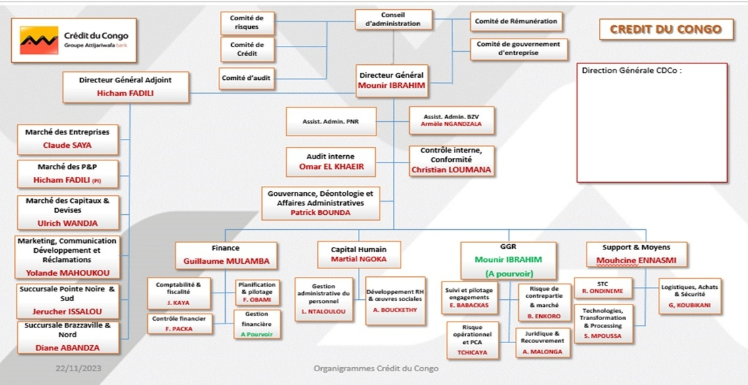

Présentation de la Gestion Globale des Risques (GGR)

La Gestion Globale des Risques (GGR) est un département stratégique du Crédit du Congo, chargé de sécuriser les opérations de crédit et de minimiser les risques financiers liés à l’octroi de prêts. Elle joue un rôle central dans la protection des intérêts de la banque tout en garantissant la fiabilité et la qualité des services offerts aux clients.

Missions du département GGR

Après un entretien avec les agents du département Gestion Globale des Risques (GGR), il ressort que cette entité n’a pas de missions spécifiques formalisées. En revanche, elle joue un rôle central dans la gestion et le suivi de l’ensemble des risques auxquels la banque est exposée, notamment ceux liés à la perte de liquidité. Le département GGR veille ainsi à identifier, évaluer, contrôler et prévenir les risques financiers, afin d’assurer la stabilité et la solidité financière de la banque. Il constitue un pilier stratégique dans la politique de maîtrise des risques et de conformité interne de l’établissement.

Organisation interne

La GGR est organisée en trois principales divisions :
- Risque de contrepartie du marché
  - Composée des analystes crédits, cette équipe évalue la solvabilité et la fiabilité des clients avant l’octroi d’un crédit.
  - Son rôle est de décider, selon les critères internes de la banque, si le crédit peut être accordé, afin de prévenir les défauts de paiement et les pertes financières.
- Suivi des engagements
  - Cette division est chargée du suivi complet des crédits, depuis l’octroi jusqu’au remboursement intégral.
  - Elle contrôle le respect des échéances, assure la régularité des remboursements et garantit la traçabilité des opérations.
- Recouvrement
  - L’équipe de recouvrement intervient lorsque le prêt n’est pas remboursé conformément aux termes convenus.
  - Elle met en œuvre les actions nécessaires pour récupérer les fonds en souffrance, réduisant ainsi les pertes financières pour la banque.

Chapitre 2 : Étude de l’existant et critique

2.1. Processus actuel de traitement des demandes de crédit
Le processus actuel de traitement des demandes de crédit au Crédit du Congo repose sur un workflow principalement manuel, intégrant des outils numériques basiques tels que Delta et Excel, sans automatisation avancée. Ce workflow implique plusieurs acteurs clés et suit un circuit précis pour assurer la complétude, la conformité et l’évaluation du risque des dossiers de crédit.
- Soumission de la demande par le client
Le processus débute avec l’expression du besoin par le client, qui constitue un dossier de demande de crédit. Ce dossier comprend l’ensemble des documents requis pour l’évaluation de la demande.
- Vérification initiale par le Gestionnaire
Le Gestionnaire reçoit le dossier et procède à une première vérification. Il s’assure que le dossier est complet, conforme et éligible selon les critères internes de la banque.
Si le dossier est incomplet ou comporte des informations non conformes, il est renvoyé au client pour complément.
Si le dossier est complet et conforme, il est transmis à l’Analyste crédit pour étude approfondie.
- Analyse par l’Analyste crédit
L’Analyste crédit examine en détail le dossier, vérifie l’exactitude des informations, et procède à une analyse du risque. Cette étape est cruciale pour déterminer la capacité du client à rembourser le crédit et identifier d’éventuels risques financiers.
Si le dossier est jugé complet et sans risques majeurs, il est transmis au Responsable GGR.
Dans le cas contraire, le dossier peut être renvoyé au Gestionnaire pour des clarifications ou être rejeté selon les résultats de l’analyse.
- Validation par le Responsable GGR
Le Responsable GGR reçoit le dossier validé par l’Analyste et effectue un contrôle final. Il examine la conformité globale et prend une décision sur le dossier :
- Dossier approuvé : la demande de crédit peut passer à l’étape de contractualisation.
- Dossier non approuvé : la demande est rejetée.
- Interactions et circulation des documents
Le dossier circule essentiellement entre les acteurs par transfert physique ou via des fichiers Excel et Delta. Cette méthode entraîne plusieurs limitations :
- Traçabilité limitée : difficile de suivre l’avancement du dossier en temps réel.
- Dépendance humaine : chaque étape repose sur l’action manuelle d’un acteur.
- Risque d’erreurs : saisie manuelle et circulation des documents augmentent le risque d’erreur ou de perte de données.
- Délais importants : le processus peut être ralenti si le dossier doit être renvoyé au client ou si des vérifications supplémentaires sont nécessaires.
- Ce workflow illustre clairement les forces et limites du système actuel et justifie la nécessité de la mise en place d’un système informatisé de gestion de workflow de crédit, capable d’intégrer tous les acteurs, de sécuriser les données, et d’assurer la traçabilité et la rapidité du traitement.
- Garantir une meilleure coordination entre les différents acteurs impliqués dans le processus ;
- Renforcer la sécurité et la fiabilité des informations enregistrées.
Parallèlement à la traçabilité, l’archivage des dossiers constitue une autre dimension essentielle de la gestion des crédits. Il permet de conserver durablement les informations relatives aux demandes, qu’elles soient acceptées, refusées ou clôturées, tout en assurant leur accessibilité en cas de besoin (audit, contrôle interne, litige, etc.).
L’archivage traditionnel sous format papier, encore utilisé dans de nombreuses banques, présente des limites telles que le risque de perte, la difficulté d’accès et le manque d’espace de stockage.
L’archivage numérique s’impose ainsi comme une solution plus performante et plus sûre. Il permet de stocker les documents dans une base de données centralisée, protégée par des mécanismes de sauvegarde et d’authentification.
Dans le contexte du Crédit du Congo, la mise en œuvre d’un système de workflow vise précisément à intégrer cette traçabilité et cet archivage numérique au sein d’une plateforme unique. Cette approche facilite le suivi en temps réel des dossiers, garantit la conservation des données sensibles et améliore la performance globale du processus de gestion des crédits.
Ainsi, la traçabilité et l’archivage des dossiers de crédit constituent deux éléments essentiels pour assurer la transparence, la sécurité et l’efficacité du processus de gestion au sein des établissements bancaires.

2.2. Analyse critique du système existant
L’analyse du système actuel de traitement des demandes de crédit au Crédit du Congo met en évidence les forces et limites du workflow manuel reposant sur DELTA et Excel. Afin de présenter une vue complète et structurée, nous réalisons ici une analyse SWOT (Strengths, Weaknesses, Opportunities, Threats) qui permet de synthétiser les atouts et les insuffisances, ainsi que les perspectives d’amélioration.

2.2.1. Forces (strengths)
Le processus actuel de traitement des demandes de crédit présente plusieurs aspects positifs.
Tout d’abord, la rigueur manuelle du suivi garantit que chaque dossier est vérifié étape par étape. Les gestionnaires suivent scrupuleusement les pièces justificatives, ce qui limite certaines erreurs de conformité. Par ailleurs, la familiarité des outils utilisés (DELTA pour la saisie des dossiers et Excel pour le suivi des données) facilite l’adoption par le personnel, car ces logiciels sont largement maîtrisés au sein de la banque.
Enfin, la traçabilité individuelle de chaque dossier, bien que manuelle, permet de retrouver l’historique des échanges entre le client et les différents acteurs (gestionnaire, analyste crédit, direction des risques). Cette approche favorise un contrôle minutieux et la responsabilisation des intervenants.

2.2.2. Faiblesses (weaknesses)
Malgré ses points forts, le système actuel comporte des limitations importantes. Tout d’abord, le workflow manuel est chronophage : chaque transfert de dossier entre acteurs nécessite des interventions physiques ou par email, entraînant des délais souvent supérieurs à ceux souhaités par la banque. Par exemple, un dossier incomplet peut rester plusieurs jours en attente de complément, retardant l’ensemble du processus.
Ensuite, le risque d’erreurs humaines est élevé. La saisie répétitive des informations dans DELTA puis dans Excel expose les données à des incohérences ou des omissions. Par ailleurs, la centralisation des informations est insuffisante : les documents sont dispersés sur plusieurs postes ou supports, rendant difficile le suivi en temps réel et l’analyse statistique globale des demandes.
Enfin, la manque d’automatisation empêche de générer facilement des rapports dynamiques ou d’envoyer des notifications aux acteurs concernés, ce qui limite la réactivité face aux clients.

2.2.3. Opportunités (Opportunities)
L’existant laisse apparaître plusieurs opportunités d’amélioration. La digitalisation du workflow pourrait permettre de réduire les délais de traitement, d’automatiser la vérification de complétude des dossiers et d’assurer un suivi en temps réel des demandes. De plus, un système centralisé faciliterait la génération de rapports, l’analyse statistique et la mise en place de tableaux de bord pour les décideurs.
Par ailleurs, la transition vers un outil numérique peut améliorer la sécurité et la traçabilité, en garantissant que chaque action est enregistrée avec l’identité de l’utilisateur et l’horodatage précis. Cette approche renforcerait la conformité aux normes internes et aux régulations bancaires.

2.2.4 Menaces (Threats)
Certaines menaces pèsent sur la mise en place d’un nouveau système. D’une part, la résistance au changement des utilisateurs habitués aux outils traditionnels peut ralentir l’adoption du workflow numérique. D’autre part, les risques liés à la sécurité informatique (perte de données, accès non autorisé) doivent être anticipés et pris en charge par des solutions adaptées.
Enfin, une transition mal planifiée pourrait générer des décalages temporaires dans le traitement des dossiers, impactant la satisfaction client et la crédibilité de la banque. Il est donc crucial de combiner la mise en place d’un système automatisé avec une formation adéquate des utilisateurs et un accompagnement progressif.
L’analyse SWOT du système actuel montre un équilibre entre rigueur manuelle et limites opérationnelles. Si la méthode traditionnelle garantit la fiabilité et la familiarité pour les acteurs, elle souffre de lenteurs, de risques d’erreurs et d’une faible centralisation des informations. Ces constats justifient pleinement l’implémentation d’un workflow numérique capable de digitaliser, automatiser et sécuriser le traitement des demandes de crédit, tout en optimisant la traçabilité et la réactivité du processus.

2.3. Besoins identifiés
À partir de l’analyse critique du système actuel, il est possible de dégager les besoins essentiels pour la conception d’un workflow numérique de suivi des demandes de crédit. Ces besoins se déclinent en fonctionnels et non fonctionnels, chacun étant directement lié aux insuffisances observées dans le processus existant.

2.3.1 Besoins fonctionnels
L’analyse du système actuel de traitement des demandes de crédit au Crédit du Congo a permis d’identifier plusieurs insuffisances qui motivent la définition des besoins fonctionnels pour la solution envisagée. L’objectif principal du projet est de digitaliser le traitement des dossiers, d’en améliorer la traçabilité et de permettre un archivage structuré et centralisé.
- Suivi centralisé des dossiers de crédit
Le système doit permettre de suivre l’évolution de chaque dossier depuis sa réception jusqu’à la décision finale. Toutes les étapes du traitement doivent être enregistrées dans le système afin de garantir une traçabilité complète. Le client dispose uniquement d’un droit de consultation, ce qui lui permet de suivre l’avancement de son dossier sans pouvoir n’intervenir ni modifier les informations. Cette restriction assure la sécurité et l’intégrité du processus.
- Gestion des rôles et droits
Chaque acteur du processus (gestionnaire, analyste crédit, Responsable GGR et client) doit avoir un accès adapté à son rôle. Par exemple, le gestionnaire peut valider et compléter les dossiers, l’analyste évaluer le risque, et le client ne peut que consulter l’état de son dossier. Cette gestion des droits garantit que les actions sont attribuées correctement et que les informations sensibles restent protégées.
- Archivage numérique des dossiers
Tous les documents associés aux demandes de crédit (CNI, fiche de paie, relevés bancaires, etc.) doivent être centralisés et archivés dans le système. Cela permet de sécuriser les informations, d’éviter les pertes de fichiers et de faciliter la recherche et la consultation ultérieure des dossiers.
- Notifications et alertes automatisées
Le système doit envoyer automatiquement des notifications pour informer les gestionnaires et les analystes ainsi que le Responsable GGR des actions à réaliser, des documents manquants ou des délais dépassés. Cela contribue à réduire les retards liés au traitement manuel et à améliorer la réactivité des acteurs.
- Rapports et statistiques
La solution doit permettre de générer des rapports dynamiques sur les dossiers (nombre de demandes, dossiers en cours, délais moyens de traitement). Ces informations sont cruciales pour la direction afin de suivre la performance et identifier les points de blocage dans le workflow.

2.3.2. Besoins non fonctionnels
En complément des besoins fonctionnels, le système doit répondre à plusieurs exigences non fonctionnelles pour assurer sa fiabilité et sa qualité :
- Sécurité et confidentialité
Les informations personnelles et financières des clients sont sensibles. Le système doit garantir la protection des données via des mécanismes d’authentification, de contrôle d’accès et de chiffrement.
- Fiabilité et robustesse
La solution doit être capable de fonctionner de manière stable, même avec un grand nombre de dossiers, et de minimiser les erreurs ou pertes de données.
- Performance et accessibilité
L’interface doit être intuitive et accessible via le web, permettant aux acteurs de consulter ou traiter les dossiers rapidement et facilement.
- Scalabilité et maintenance
Le système doit pouvoir évoluer pour intégrer de nouvelles fonctionnalités ou modules, et permettre une maintenance simple sans interrompre le traitement des dossiers.
Les besoins identifiés soulignent la nécessité d’une solution numérique centralisée, permettant non seulement de suivre et d’archiver les dossiers de crédit, mais aussi d’assurer une traçabilité complète et un accès sécurisé pour chaque acteur. Le client reste limité à la consultation pour garantir l’intégrité du processus, tandis que la banque bénéficie d’une meilleure organisation et d’une réduction des erreurs liées au traitement manuel des dossiers.

2.4. Limites de l’outil initial envisagé par la banque (Mantis Bug Tracker)

2.4.1. Présentation de Mantis Bug Tracker
Mantis Bug Tracker est un logiciel open source principalement conçu pour le suivi de tickets liés aux projets informatiques. Son usage classique consiste à consigner, suivre et gérer les incidents ou anomalies dans des systèmes logiciels, en permettant aux équipes de développement de signaler des problèmes, de les prioriser et d’assurer leur résolution. Bien qu’efficace dans ce contexte technique, son architecture reste centrée sur la gestion d’incidents ponctuels et ne prévoit pas la gestion de processus métiers complexes nécessitant un suivi structuré de dossiers multiples et interdépendants.

2.4.2. Inadéquation de Mantis pour le suivi des demandes de crédit
L’utilisation de Mantis Bug Tracker pour la gestion des demandes de crédit présente plusieurs limitations significatives. Premièrement, l’outil ne permet pas de définir un workflow personnalisé adapté aux différentes étapes du traitement d’un dossier de crédit. Les demandes de crédit nécessitent un suivi séquentiel et rigoureux, où chaque étape (saisie, validation, estimation, archivage) doit être clairement tracée et associée à un responsable précis.

Deuxièmement, la gestion des rôles et droits dans Mantis est limitée et ne répond pas aux besoins spécifiques d’un processus bancaire. Par exemple, le client doit pouvoir uniquement suivre l’avancement de son dossier, tandis que le gestionnaire doit avoir des droits de validation et de modification, et l’archivage nécessite un contrôle précis. Mantis ne fournit pas ce niveau de granularité ni la possibilité de distinguer clairement les droits entre ces différents acteurs.

Troisièmement, Mantis ne permet pas l’intégration directe de documents liés aux dossiers de crédit, tels que les cartes d’identité, fiches de paie ou relevés bancaires. Le suivi des pièces jointes est essentiel pour garantir la complétude des dossiers et assurer leur traçabilité, mais cet aspect n’est pas pris en charge nativement par l’outil.

2.4.3. Conséquences pour le processus bancaire
L’usage de Mantis pour le suivi des demandes de crédit entraînerait plusieurs contraintes opérationnelles. Les dossiers risqueraient de ne pas être correctement centralisés, ce qui augmenterait les risques de perte de documents et de retard dans les validations. L’absence d’un suivi automatisé des étapes limiterait la traçabilité, rendant difficile l’identification des responsables en cas de problème. Enfin, les gestionnaires et clients ne bénéficieraient pas de notifications adaptées, ce qui réduirait l’efficacité globale du processus et pourrait affecter la satisfaction du client.

2.4.4. Nécessité d’un système dédié
Ces limites mettent en évidence l’importance de concevoir un workflow numérique spécifique pour le suivi des demandes de crédit. Un système dédié permettrait d’automatiser le suivi des dossiers, de garantir l’archivage des pièces jointes, d’attribuer des rôles et droits précis et d’envoyer des notifications pertinentes à chaque acteur. Ainsi, la digitalisation du processus répondrait aux besoins fonctionnels et non fonctionnels identifiés, tout en améliorant la traçabilité, la rapidité et la fiabilité du traitement des demandes de crédit.

Chapitre 3 : Etat de l’art et cadre conceptuel

3.1. Concepts fondamentaux

3.1.1. Le concept de workflow
Le terme workflow désigne l’ensemble des processus, des tâches et des règles qui déterminent la circulation des informations et des actions au sein d’une organisation. Selon l’Association for Information and Image Management (AIIM), un workflow correspond à « l’automatisation d’un processus d’entreprise, au cours duquel les documents, informations ou tâches sont transférés d’un participant à un autre selon un ensemble de règles prédéfinies ».
L’objectif principal d’un workflow est de garantir que chaque étape d’un processus métier s’exécute de manière ordonnée, traçable et efficace. Il vise à réduire les interventions manuelles, à améliorer la visibilité sur l’état d’avancement d’une opération et à renforcer la collaboration entre les différents acteurs impliqués.
On distingue plusieurs types de workflows :
J’ai appris qu’il existe plusieurs manières d’organiser ces flux. Parmi les plus courants, il y a :
- Workflow séquentiel : les tâches sont réalisées les unes après les autres, dans un ordre précis. Par exemple, un dossier de crédit doit d’abord être vérifié par un agent avant d’aller au responsable.
- Workflow conditionnel : certaines étapes ne se font que si certaines conditions sont remplies. Par exemple, si un document manque, le dossier retourne à l’agent pour complément.
- Workflow parallèle : plusieurs tâches peuvent être traitées en même temps. Par exemple, la vérification du dossier par la comptabilité et la conformité peut se faire simultanément pour gagner du temps.
Dans un environnement bancaire, le workflow joue un rôle central dans la gestion des processus sensibles tels que l’octroi de crédit, la validation de transactions ou encore la gestion des réclamations clients.
Au Crédit du Congo, le projet Workflow GGR (Gestion Globale des Risques) s’inscrit dans cette logique d’automatisation. Il vise à digitaliser le circuit manuel de traitement des demandes de crédit, en permettant une circulation fluide et sécurisée des dossiers entre les acteurs du processus (gestionnaire, analyste crédit, Responsable GGR, BOE) tout en assurant un suivi en temps réel par le client.
Ainsi, le workflow ne se limite pas à une simple automatisation technique ; il devient un véritable levier d’efficacité organisationnelle et de transparence opérationnelle.

3.1.2. La gestion du crédit bancaire
Dans une banque commerciale comme le Crédit du Congo, le processus de crédit suit généralement plusieurs étapes successives :
- Constitution du dossier par le client et dépôt auprès du gestionnaire de compte ;
- Vérification de la complétude et de la conformité du dossier par le gestionnaire ;
- Analyse du risque de crédit par le service d’analyse ou la direction des risques ;
- Décision d’octroi ou de refus par le Responsable GGR ;

- Mise à disposition des fonds.
Dans le système actuel, ce processus repose encore en grande partie sur des traitements manuels, notamment via l’utilisation de tableurs Excel et de l’application DELTA, utilisée pour le suivi administratif et comptable des dossiers. Cette organisation, bien que fonctionnelle, présente plusieurs limites : lenteurs de traitement, duplication d’informations, absence de traçabilité complète et difficultés de communication inter-départements.
C’est dans ce contexte que le projet Workflow GCR trouve sa pertinence. Il vise à renforcer la traçabilité, la centralisation et la sécurité des données relatives aux demandes de crédit. L’automatisation du processus de validation et de suivi permettra non seulement d’accélérer le traitement des dossiers, mais aussi d’offrir au client une interface de consultation pour suivre l’évolution de sa demande en toute transparence.
Ainsi, la digitalisation de la gestion du crédit au Crédit du Congo s’inscrit dans une dynamique de modernisation du système bancaire et d’amélioration de la qualité de service client.

3.1.3. Les systèmes d’information bancaires (SI bancaires)
Un système d’information bancaire (SIB) est l’ensemble des ressources technologiques, logicielles et humaines mobilisées pour collecter, traiter, stocker et diffuser les informations nécessaires au fonctionnement d’une banque. Il constitue la colonne vertébrale de l’activité bancaire moderne, car il garantit la cohérence, la sécurité et la disponibilité des données.
Les principaux composants d’un SIB sont :
- Les bases de données qui centralisent les informations clients, produits et transactions ;
- Les applications métiers qui permettent la gestion des crédits, des comptes, des risques, etc. ;
- Les interfaces utilisateurs (front-end) qui assurent l’interaction entre les agents bancaires et le système ;
- Les mécanismes de sécurité (authentification, autorisation, chiffrement) garantissant la confidentialité et l’intégrité des données.
Dans ce contexte, l’intégration d’un workflow dans le système d’information bancaire vise à fluidifier la coordination interservices, automatiser les contrôles internes, et garantir la conformité réglementaire.
Le projet Workflow GGR, développé sous Django et reposant sur une base de données PostgreSQL, illustre parfaitement cette intégration. Il vient s’interfacer avec l’environnement existant du Crédit du Congo en tant qu’outil complémentaire, dédié à la gestion des demandes de crédit. Grâce à son architecture modulaire et à son interface web intuitive, il constitue un premier pas vers un système d’information bancaire plus connecté, traçable et orienté utilisateur.
L’étude des concepts fondamentaux met en évidence la complémentarité entre les notions de workflow, de gestion du crédit et de système d’information bancaire. Le Workflow GGR s’inscrit ainsi dans une démarche de transformation numérique visant à renforcer la performance opérationnelle du Crédit du Congo, à optimiser la gestion des dossiers de crédit et à améliorer la satisfaction client grâce à une meilleure transparence et à une automatisation maîtrisée.

3.2. Technologies et outils : Django, PostgreSQL, Front-End, Outils de développement

3.2.1. Django : Framework Python pour le développement web

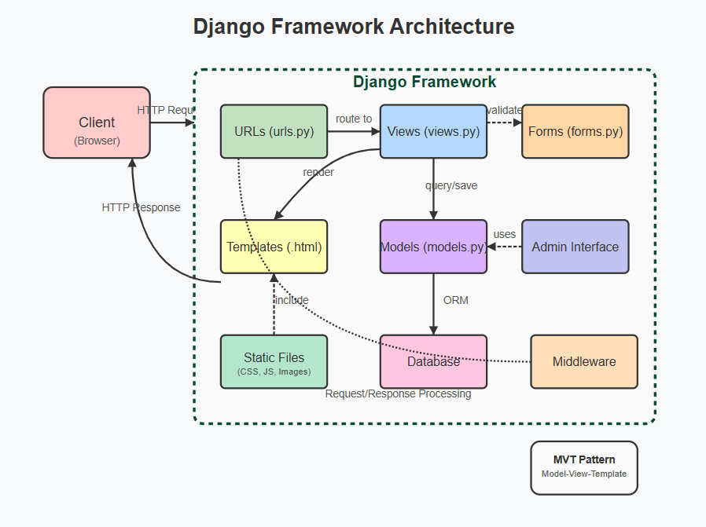
Figure 3.1 : Schéma illustratif de l’architecture du framework Django
Django implémente une variante du pattern architectural MVC (Model-View-Controller) appelée MVT (Model-View-Template). Cette architecture, illustrée à la figure ci-dessus, organise l'application en composants distincts assurant la séparation des responsabilités et facilitant la maintenance du code.
Le flux de traitement d'une requête HTTP dans Django suit le cheminement suivant :
1. POINT D'ENTRÉE - URLs (urls.py)
Le client (navigateur) envoie une requête HTTP au serveur Django. Le système de routage (URLconf) analyse l'URL demandée et la dirige vers la vue (View) appropriée selon les patterns définis dans le fichier urls.py. Ce mécanisme de routage utilise des expressions régulières ou des chemins simplifiés pour faire correspondre les URLs aux fonctions de traitement.
2. LOGIQUE MÉTIER - Views (views.py)
Les vues constituent le cœur de la logique applicative. Elles reçoivent la requête HTTP, effectuent les traitements nécessaires (calculs, validations, appels à la base de données), et orchestrent la génération de la réponse.
Les vues interagissent avec trois composants principaux :
a) Models (models.py) : Pour les opérations sur les données
Les vues interrogent ou modifient les données via l'ORM (Object-Relational Mapping) Django, qui abstrait les requêtes SQL en objets Python. Cette couche assure la persistance des données et maintient l'intégrité référentielle.
b) Forms (forms.py) : Pour la validation des données entrantes
Le système de formulaires Django gère automatiquement la validation des données soumises par l'utilisateur, la génération du HTML correspondant, et la protection contre les attaques courantes (injection SQL, XSS).
c) Templates (.html) : Pour le rendu de l'interface utilisateur
Les vues transmettent les données traitées aux templates qui génèrent le HTML final à retourner au client.
3. PERSISTANCE - Models et Base de Données
La couche modèle définit la structure des données de l'application sous forme de classes Python. L'ORM Django traduit automatiquement ces définitions en tables de base de données et convertit les opérations Python en requêtes SQL optimisées. Cette abstraction permet de changer de système de gestion de base de données (PostgreSQL, MySQL, SQLite) sans modifier le code métier.
- PRÉSENTATION - Templates et Static Files
Le moteur de templates Django combine les données fournies par les vues avec des fichiers HTML contenant une syntaxe de template (balises {{ }} et {% %}).
Les fichiers statiques (CSS, JavaScript, images) sont servis séparément pour optimiser les performances et faciliter la mise en cache côté client.
5. ADMINISTRATION - Admin Interface
Django génère automatiquement une interface d'administration complète à partir des définitions de modèles. Cette fonctionnalité, accessible via l'URL /admin/, permet aux administrateurs de gérer les données sans développement supplémentaire.
6. TRAITEMENT TRANSVERSAL - Middleware
Les middlewares sont des composants qui interceptent et traitent toutes les requêtes et réponses de manière transversale. Ils gèrent la sécurité (CSRF, authentification), les sessions utilisateur, la compression, et d'autres aspects techniques sans alourdir la logique métier des vues.
Cette architecture modulaire présente plusieurs avantages pour le développement d'applications web professionnelles :
- Réutilisabilité : Les composants peuvent être réutilisés dans différents contextes de l'application.
- Maintenabilité : La séparation des responsabilités facilite les modifications et corrections de bugs.
- Testabilité : Chaque composant peut être testé indépendamment.
- Scalabilité : L'architecture permet de faire évoluer l'application en ajoutant de nouveaux modules sans impacter l'existant.
- Sécurité : Django intègre nativement des protections contre les vulnérabilités web courantes (SQL injection, XSS, CSRF, clickjacking).
Le pattern MVT de Django guide ainsi la structuration de l'application GGR Credit en garantissant une organisation claire, évolutive et conforme aux bonnes pratiques du développement web.

3.2.2. PostgreSQL : Système de gestion de base de données relationnelle
PostgreSQL est un système de gestion de base de données relationnelle (SGBDR) open-source reconnu pour sa robustesse, sa conformité aux standards SQL et sa capacité à gérer des volumes importants de données avec une intégrité transactionnelle garantie. Il offre des fonctionnalités avancées telles que la gestion des types de données personnalisés, la réplication, la gestion des transactions complexes et le support des données JSON. PostgreSQL
Pour le projet Workflow GGR, PostgreSQL a été sélectionné pour sa fiabilité éprouvée dans les environnements bancaires, sa capacité à assurer la cohérence des données et sa compatibilité avec les exigences réglementaires du secteur financier.
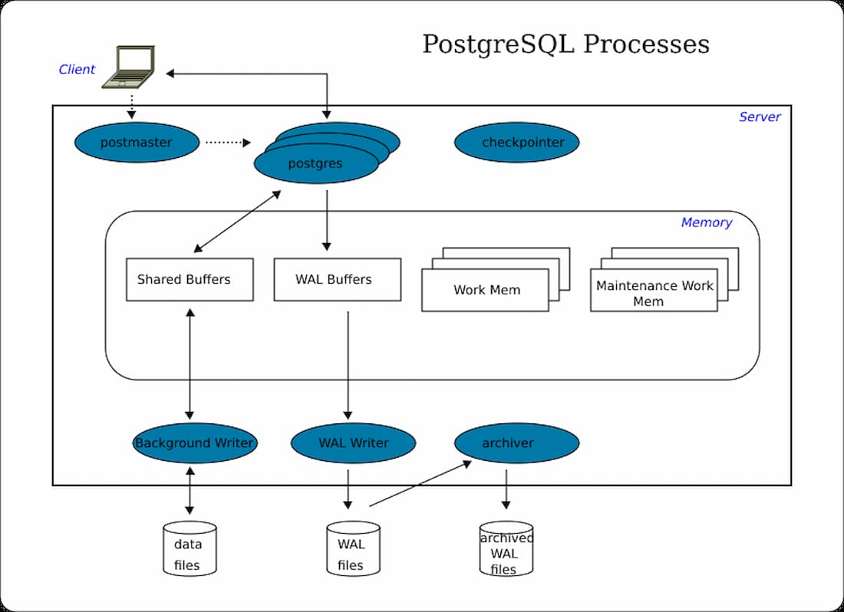
Figure 3.2 : Processus de traitement d’une requête dans PostgreSQL

3.2.3. Front-End Django : Templates, Forms et Vues
Le front-end de Workflow GGR est construit avec les templates Django, complétés par les forms pour la saisie et la validation des données, ainsi que les vues Django pour la gestion dynamique des pages. Cette approche permet :
- Une intégration fluide entre logique métier et interface utilisateur.
- Une centralisation de la gestion des droits et rôles (client, gestionnaire).
- Une génération dynamique des pages web adaptées aux besoins spécifiques du suivi des dossiers de crédit.
L’utilisation des templates Django garantit également une cohérence visuelle et fonctionnelle des pages, tout en simplifiant la maintenance et l’évolution de l’interface.

3.2.4. Outils de développement : Visual Studio Code, Git et pgAdmin
Pour le développement, les outils suivants ont été employés :
- Visual Studio Code : Éditeur de code avec débogage intégré et extensions pour Python/Django.
- Git : Gestion de versions pour assurer le suivi et la collaboration sur le code.
- pgAdmin : Interface graphique pour la gestion de PostgreSQL, permettant la conception de schémas et le suivi des performances.
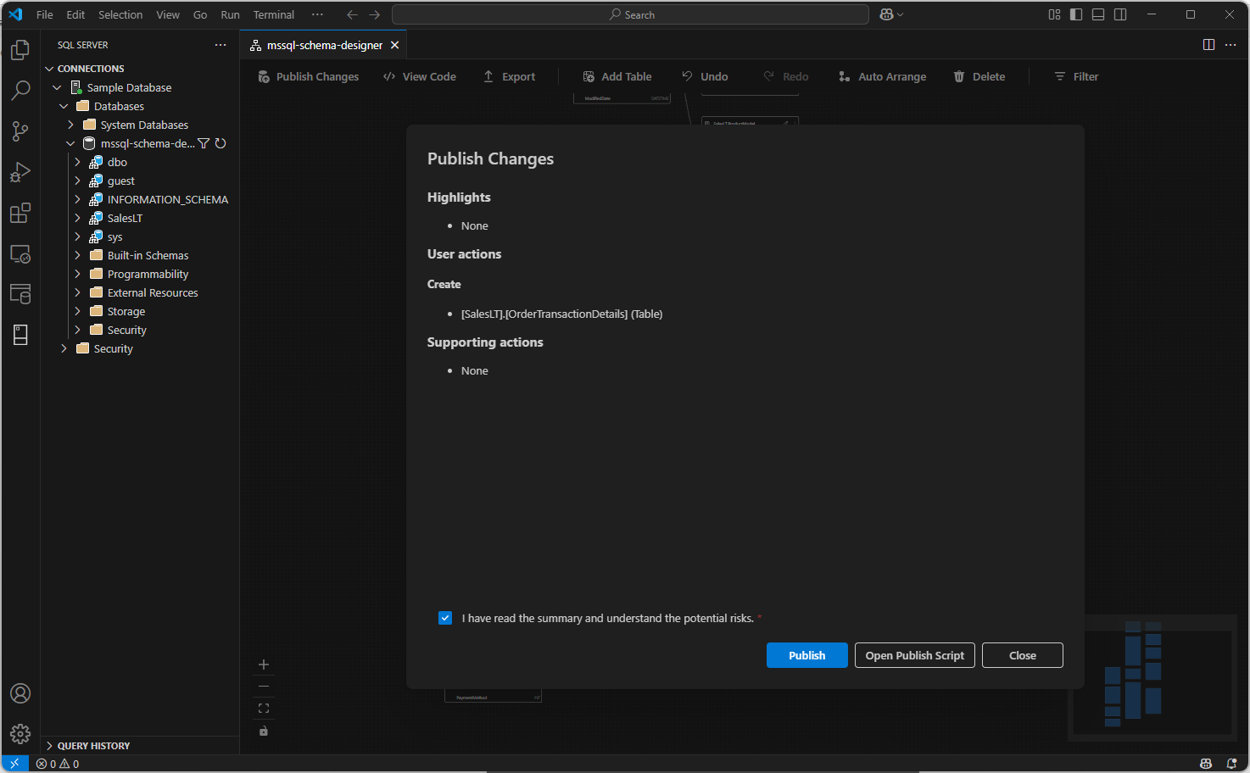
Figure 3.3 : Interface du logiciel Visual Studio
3.2. Méthodologies de développement : Agile, UML
3.2.1 Méthode Agile / SCRUM

Le projet est développé selon SCRUM, adapté à un contexte individuel. Il repose sur la livraison incrémentale, l’adaptabilité, la collaboration et l’amélioration continue. Des échanges réguliers avec le directeur de mémoire et des validations ponctuelles des agents pilotes permettent d’assurer la pertinence et la qualité des livrables.

- Cycle de vie du projet

Le projet est découpé en 7 sprints de 2 à 4 semaines chacun. Chaque sprint vise à livrer un module fonctionnel (authentification, suivi des dossiers, workflow interne, analyse, archivage, etc.). L’avancement est suivi à l’aide de tableaux de bord SCRUM et de bilans personnels en fin de sprint.

- Organisation de l’équipe projet (individuelle)

Rôle | Responsabilité | Nom
Product Owner | Définit les priorités, valide les fonctionnalités | Directeur de mémoire
Scrum Master | Facilite la méthodologie et gère le suivi des tâches | Juliana NGUIMBI
Développeur | Conçoit et développe l’ensemble du workflow | Juliana NGUIMBI
Testeurs | Vérifient la conformité et la qualité des livrables | Juliana NGUIMBI
Utilisateurs pilotes | Valident les fonctionnalités et fournissent des retours | Agents du service GGR

Tableau 3.1 : Rôles et responsabilités dans la méthode Scrum

- Planification et feuille de sprints

Sprint | Objectifs | Fonctionnalités livrées
Sprint 1 | Initialisation | Product Backlog, choix technologiques,schéma BDD, maquettes
Sprint 2 | Authentification & sécurité | Gestion des comptes, rôles, accès sécurisé, journalisation
Sprint 3 | Suivi des dossiers | Tableau de bord, historique des actions, notifications
Sprint 4 | Workflow interne | Transitions entre acteurs (Gestionnaire → Analyste → Responsable GGR)
Sprint 5 | Analyse et validation | Module d’analyse des dossiers, suivi des décisions
Sprint 6 | Archivage et traçabilité | Stockage sécurisé, consultation historique, rapports
Sprint 7 | Finalisation & déploiement | Tests, corrections, documentation, mise en production

Tableau 3.2 : Planification des sprints dans la méthode Scrum

- Phases et cérémonies SCRUM adaptées
- Daily Stand-Up : suivi personnel quotidien/hebdomadaire (tâches réalisées, à faire, obstacles).
- Sprint Review : validation des fonctionnalités auprès du directeur de mémoire et des agents pilotes.
- Sprint Rétrospective : bilan personnel en fin de sprint pour identifier améliorations.
- Suivi et évaluation

- Réunions périodiques avec le directeur de mémoire.
- Tableaux de bord SCRUM pour visualiser l’état des tâches.
- Rapports d’évaluation : respect des délais, qualité, satisfaction utilisateurs, traçabilité et archivage corrects des dossiers.

3.2.2. Modélisation UML
Pour assurer une conception structurée et une compréhension claire des processus, le projet a utilisé les méthodologies UML (Unified Modeling Language).
- UML a permis de représenter graphiquement le système et ses interactions à travers des diagrammes variés :
  - Diagrammes de cas d’utilisation pour identifier les acteurs et leurs interactions avec le système.
  - Diagrammes de classes pour modéliser les structures de données et les relations entre entités.
  - Diagrammes de séquence et d’activités pour décrire le comportement dynamique du système.
3.2.3. Cycle de développement itératif et incrémental
Le projet suit un cycle de développement itératif et incrémental, permettant de construire le système progressivement, avec des fonctionnalités opérationnelles à chaque étape. Chaque itération inclut les phases suivantes :
- Analyse des besoins : collecte et formalisation des besoins auprès du département GGR et des utilisateurs finaux.
- Conception : modélisation du système et définition des spécifications fonctionnelles et non fonctionnelles.
- Implémentation : développement des modules du système en Django (front-end et back-end) et PostgreSQL pour la gestion des données.
- Tests et validation : vérification du fonctionnement, détection et correction des anomalies.
- Documentation et feedback utilisateur : création de guides et intégration des retours pour améliorer les itérations suivantes.
Cette approche itérative garantit un alignement constant avec les besoins des utilisateurs et réduit les risques d’erreurs ou d’incohérences.

Chapitre 4 : Analyse et spécification des besoins

4.1. Identification des acteurs
Le système de gestion de workflow de crédit met en interaction plusieurs acteurs clés, chacun ayant un rôle précis, des responsabilités définies et des besoins spécifiques vis-à-vis de l’application. Cette identification permet de mieux comprendre les besoins fonctionnels et de structurer les cas d’utilisation et les fonctionnalités associées.
1. Client / Demandeur de crédit
- Rôle : Initiateur du processus, soumet une demande de crédit à la banque.
- Responsabilités : Constituer un dossier complet avec les documents requis (bulletins de salaire, attestations d’employeur, attestation de domiciliation, documents d’assurance) et le remettre au gestionnaire. Suivre l’avancement de sa demande et compléter les documents si nécessaire (de façon physique, pas dans l’application).
- Besoins vis-à-vis de l’application :
  - Pouvoir consulter le statut de sa demande en temps réel via un tableau de bord.
  - Recevoir des notifications claires pour les demandes de compléments ou les décisions.
  - Avoir une interface simple et sécurisée pour l’upload de documents et la réception d’informations.
2. Gestionnaire / Conseiller clientèle
- Rôle : Premier intervenant sur le dossier, responsable de la vérification de sa complétude, conformité et éligibilité.
- Responsabilités :
  - Vérifier les documents soumis par le client.
  - Enregistrer le dossier dans l’application.
  - Transmettre les dossiers complets à l’analyste crédit.
  - Renvoyer les dossiers incomplets au client avec un commentaire expliquant les corrections nécessaires.
- Besoins vis-à-vis de l’application :
  - Accès à un tableau de bord listant les dossiers en attente et leur état.
  - Notifications automatiques à chaque étape du workflow.
  - Possibilité d’ajouter des commentaires et de gérer le renvoi des dossiers.
3. Analyste crédit
- Rôle : Évaluer la solvabilité du client et identifier les risques associés à la demande de crédit.
- Responsabilités :
  - Vérifier la complétude du dossier dans l’application.
  - Analyser les documents hors application pour évaluer le risque.
  - Transmettre le dossier conforme au Responsable GGR ou renvoyer au Gestionnaire avec commentaires justificatifs.
- Besoins vis-à-vis de l’application :
  - Notification en temps réel lors de la réception d’un dossier.
  - Visualisation complète des documents et historique du dossier.
  - Fonctionnalité de renvoi avec commentaire pour le suivi.
4. Responsable GGR / Comité de crédit
- Rôle : Prendre la décision finale d’approbation ou de rejet d’une demande de crédit.
- Responsabilités :
  - Examiner le dossier analysé par l’Analyste crédit.
  - Soumettre la décision finale et notifier le Gestionnaire et le Client.
  - Garantir la conformité aux politiques internes et réglementations bancaires.
- Besoins vis-à-vis de l’application :
  - Accès au dossier complet et au rapport d’analyse.
  - Notifications et traçabilité des actions.
  - Interface pour valider ou rejeter un dossier, avec justification si nécessaire.
5. Administrateur système
- Rôle : Superviser l’application et gérer les comptes utilisateurs.
- Responsabilités :
  - Créer, modifier et supprimer des comptes.
  - Assigner des rôles et permissions (RBAC).
  - Superviser la sécurité et la traçabilité des actions.
- Besoins vis-à-vis de l’application :
  - Accès complet aux paramètres de gestion des utilisateurs et des rôles.
  - Journalisation des actions pour audit.
  - Notifications sur les anomalies ou activités suspectes.
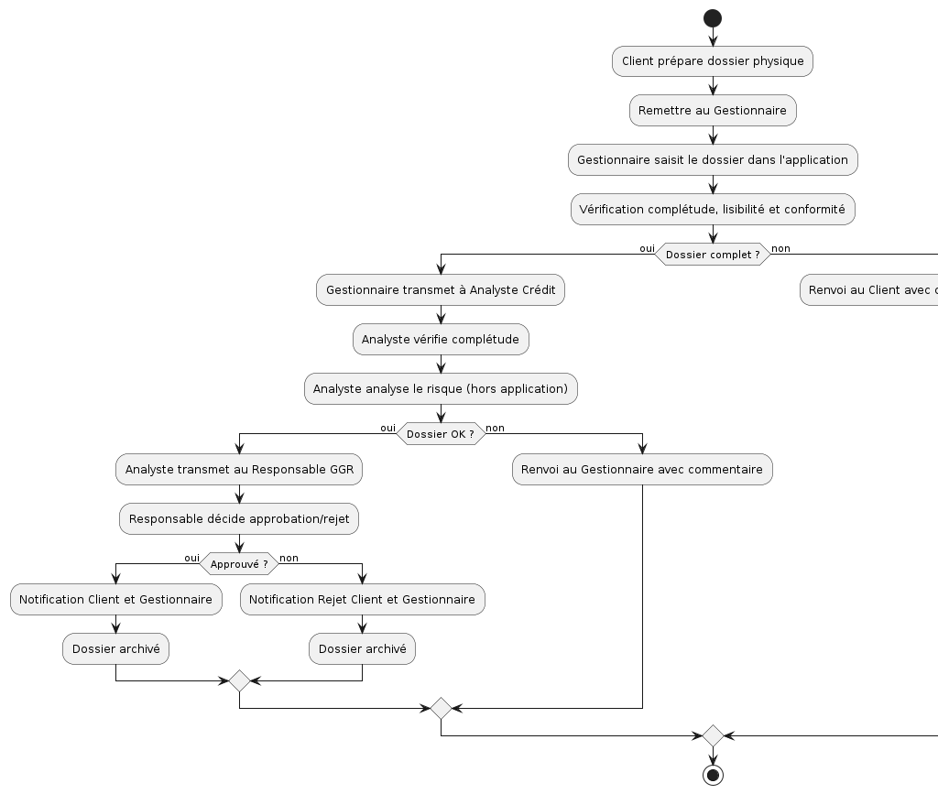Figure 4.1 : Diagramme de cas d’utilisation du workflow

4.2. Diagrammes de cas d’utilisation (globaux et par acteur)
Introduction
Les cas d’utilisation permettent de représenter les interactions entre les acteurs et le système. Dans le cadre de l’application de workflow de suivi de crédit, chaque acteur dispose de fonctionnalités spécifiques, et le système contrôle les droits et transitions selon le rôle et l’état du dossier. Ces cas d’utilisation sont conçus pour digitaliser et sécuriser le processus, améliorer la traçabilité et faciliter l’archivage.
1. Cas d’utilisation global
Le diagramme global regroupe tous les acteurs et les principales fonctionnalités du système :
Acteurs principaux :
- Client / Demandeur de crédit
- Gestionnaire / Conseiller clientèle
- Analyste crédit
- Responsable GGR
- Administrateur système
- Auditeur
Cas d’utilisation principaux :
- Soumettre une demande de crédit
- Consulter l’état d’un dossier
- Instruire un dossier de crédit
- Analyser la solvabilité du client
- Valider / Rejeter une demande
- Gérer les notifications
- Générer des rapports
- Archiver un dossier
- Gérer les utilisateurs et permissions
Relations clés :
- Le client initie la demande → notifications vers le Gestionnaire.
- Le Gestionnaire vérifie la complétude → transmet à l’Analyste ou renvoie au Client.
- L’Analyste évalue le risque → transmet au Responsable GGR ou renvoie au Gestionnaire.
- Le Responsable GGR prend la décision finale → notifications au Client et au Gestionnaire.
- L’Administrateur supervise le système et gère les utilisateurs.
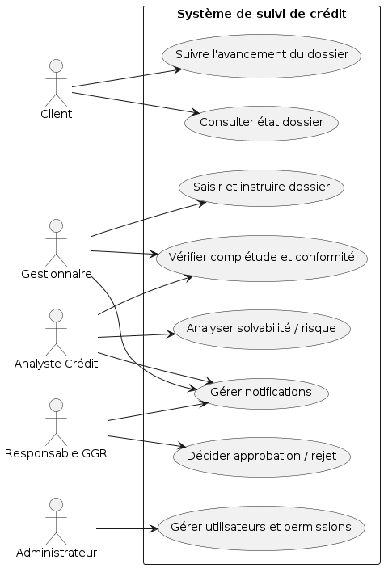
Figure 4.2 : Diagramme de cas d’utilisation global
Dans cette section, nous présentons les diagrammes de cas d’utilisation détaillés pour chaque acteur du système de suivi de crédit. Ces diagrammes permettent de visualiser de manière claire et structurée les interactions de chaque utilisateur avec l’application, ainsi que les fonctionnalités auxquelles il a accès.
L’objectif est de :
- Illustrer les responsabilités et actions de chaque acteur dans le workflow de traitement des dossiers de crédit.
- Mettre en évidence les droits et restrictions, par exemple, le client peut uniquement consulter l’état de son dossier sans le modifier.
- Servir de base à la spécification fonctionnelle détaillée, en identifiant les cas d’utilisation à implémenter pour chaque module de l’application.
Les acteurs pris en compte sont :
- Client : consulte et suit l’avancement de son dossier.
- Gestionnaire : saisit, instruit et contrôle les dossiers avant transmission à l’analyste.
- Analyste Crédit : vérifie la complétude et analyse les risques.
- Responsable GGR : prend la décision finale d’approbation ou de rejet.
- Administrateur système : gère les utilisateurs et les permissions techniques.
Les diagrammes suivants illustrent les cas d’utilisation principaux de chaque acteur, conformément au workflow défini et à la documentation technique fournie.
- Diagramme de cas d’utilisation – Client
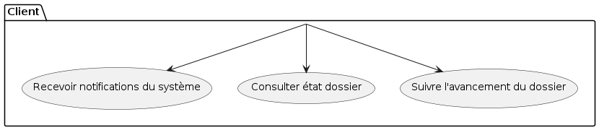
Figure 4.3 : Diagramme de cas d’utilisation du client
- Diagramme de cas d’utilisation – Gestionnaire
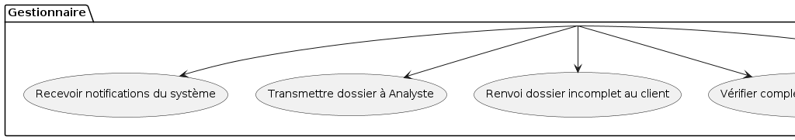
Figure 4.4 : Diagramme de cas d’utilisation du gestionnaire

- Diagramme de cas d’utilisation – Analyste Crédit
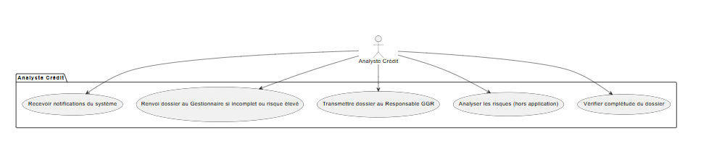
Figure 4.5 : Diagramme de cas d’utilisation de l’analyste crédit
- Diagramme de cas d’utilisation – Responsable GGR
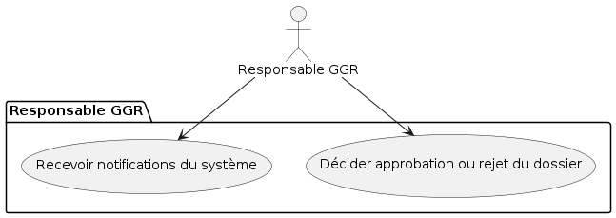
Figure 4.6 : Diagramme de cas d’utilisation du responsable GGR
- Diagramme de cas d’utilisation – Administrateur
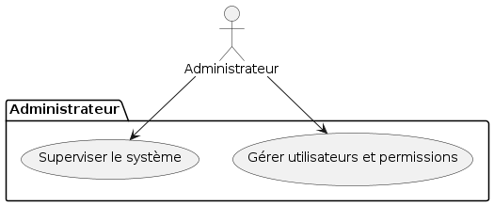
Figure 4.7 : Diagramme de cas d’utilisation du superadministrateur
4.2. Spécification fonctionnelle détaillée
4.2.1. Authentification et autorisation
Le système repose sur une authentification sécurisée et un contrôle d’accès par rôles (RBAC). Les utilisateurs possèdent un rôle spécifique qui détermine leurs permissions.
Rôles définis :
- Client
- Gestionnaire
- Analyste crédit
- Responsable GGR
- BOE (Back Office Engagement)
- Super Administrateur
Flux principaux :
- Inscription (Signup)
  - Création du compte via formulaire sécurisé.
  - Le compte est inactif jusqu’à validation par le Super Admin.
  - Validation des champs : email unique, mot de passe fort, nom, téléphone, adresse.
- Connexion (Login)
  - Authentification via identifiant et mot de passe.
  - Sessions sécurisées et cookies HttpOnly pour protéger l’accès.
- Activation et gestion des comptes
  - Le Super Admin peut activer un compte ou modifier le rôle d’un utilisateur.
  - Les rôles déterminent les actions possibles sur le système.
4.2.2. Workflow et notifications
Le workflow décrit le cheminement d’un dossier depuis la soumission jusqu’à l’approbation finale.
Parcours d’un dossier :
- Client : soumet un dossier physique au Gestionnaire.
- Gestionnaire : enregistre le dossier, vérifie complétude et lisibilité.
  - Dossier incomplet → renvoi au client.
  - Dossier complet → transmission à l’Analyste.
- Analyste crédit : vérifie le dossier et analyse le risque.
  - Dossier valide → transmission au Responsable GGR.
  - Dossier invalide → renvoi au Gestionnaire.
- Responsable GGR : approuve ou refuse le dossier.
  - Approbation → passage au BOE pour libération des fonds
4.3. Spécification non fonctionnelle
- Sécurité
Le système de gestion de workflow de crédit est conçu pour garantir la confidentialité, l’intégrité et la disponibilité des données. Plusieurs mesures de sécurité ont été mises en place :
- Gestion des mots de passe :
  - Les mots de passe des utilisateurs sont stockés de manière sécurisée avec l’algorithme de hashage PBKDF2.
  - Des règles de complexité sont appliquées (minimum 8 caractères, au moins une lettre majuscule, un chiffre et un caractère spécial).
  - Les comptes inactifs nécessitent une validation administrative avant-première connexion.
- Protection contre les attaques web :
  - CSRF : utilisation de tokens CSRF pour toutes les requêtes POST.
  - XSS : les templates Django utilisent l’auto-escaping pour éviter l’injection de code malveillant.
  - Injection SQL : toutes les requêtes vers la base de données utilisent l’ORM Django pour prévenir les injections.
- Permissions et contrôle d’accès (RBAC) :
  - Chaque utilisateur dispose d’un rôle précis (Client, Gestionnaire, Analyste, Responsable GGR, BOE, Super Admin).
  - Les rôles déterminent les fonctionnalités accessibles, garantissant que chaque utilisateur ne peut interagir qu’avec les modules autorisés.
- Confidentialité et transmission sécurisée :
  - Toutes les communications entre le client et le serveur passent par HTTPS.
  - Les cookies de session sont sécurisés, HttpOnly et configurés avec SameSite pour réduire les risques de détournement de session.
- Audit et journalisation :
  - Toutes les actions critiques (soumission, analyse, validation de dossier) sont enregistrées dans des logs.
  - Ces journaux permettent de suivre l’historique des opérations pour détection d’anomalies ou contrôle interne.
- Performance
Pour assurer un usage fluide et efficace du système, plusieurs critères de performance sont définis :
- Temps de réponse :
  - Les pages critiques comme le login, le dashboard et la consultation de dossiers doivent se charger en moins de 2 secondes dans des conditions normales.
- Optimisation base de données :
  - Les requêtes sont optimisées avec des index sur les colonnes fréquemment utilisées (ex : dossier_id, utilisateur_id, statut).
  - Les jointures lourdes sont limitées et la pagination est utilisée pour les listes de dossiers.
- Gestion des fichiers :
  - Les fichiers joints aux dossiers (PDF, images) ont une taille maximale de 10 Mo pour limiter l’impact sur le serveur.
  - Le cache navigateur et côté serveur est utilisé pour améliorer la rapidité d’accès aux ressources statiques (CSS, JS, images).
- Sessions et cache :
  - Les sessions utilisateur sont stockées dans la base de données avec expiration automatique après 2 semaines d’inactivité.
  - Les composants répétitifs du dashboard utilisent un système de cache léger pour réduire le temps de rendu.
- Ergonomie et expérience utilisateur
Le système est conçu pour être intuitif et accessible à tous les utilisateurs, quel que soit leur rôle :
- Interface responsive :
  - Compatible desktop, tablette et mobile grâce à Bootstrap 5.
  - Les tableaux de bord et formulaires s’adaptent automatiquement à la taille de l’écran.
- Navigation intuitive :
  - Les menus et boutons sont organisés par rôle pour éviter la surcharge d’information.
  - Les actions critiques (soumettre un dossier, analyser, valider) sont visibles et faciles d’accès.
- Feedback et messages d’erreur :
  - Les erreurs sont affichées clairement à l’utilisateur, avec des conseils pour corriger les saisies invalides.
  - Les notifications informent sur l’état du workflow, par exemple si un dossier est incomplet ou validé.
- Accessibilité minimale :
  - Les champs de formulaires sont correctement labellisés.
  - Contrastes suffisants pour garantir la lisibilité.
  - Utilisation d’indicateurs visuels et couleurs pour faciliter la compréhension du statut des dossiers.

Cette spécification non fonctionnelle assure que le système est sécurisé, performant et ergonomique, garantissant une utilisation fiable et agréable pour tous les acteurs impliqués.

Chapitre 5 : Conception du système

5.1. Architecture globale du système (logicielle et simplifiée)
L’architecture logicielle de notre système est conçue pour répondre aux besoins d’une application web bancaire permettant de gérer le workflow des dossiers de crédit au sein de la banque. Elle vise à assurer une séparation claire des responsabilités, une évolutivité, une sécurité renforcée et une facilité de maintenance. Le système repose sur une architecture multi-couches combinant un backend robuste, un frontend interactif et une base de données relationnelle fiable.

5.1.1. Architecture générale
Le système suit une architecture logicielle MVC/MVT (Model-View-Template) propre à Django :
- Modèle (Model) : Représente la structure des données et la logique métier. Les entités principales incluent les utilisateurs, les profils, les rôles, et les dossiers de crédit. La base de données est initialement SQLite pour le développement rapide, puis PostgreSQL en production pour sa fiabilité, ses performances et sa gestion avancée des transactions.
- Vue (View) : Implémente la logique applicative, reçoit les requêtes HTTP, interagit avec les modèles et retourne les réponses adaptées. Elle contient également la logique spécifique au workflow bancaire, comme la transmission des dossiers entre rôles ou la validation par le responsable GGR.
- Template (Template) : Gère la présentation côté client. Les interfaces utilisent HTML5, CSS3, JavaScript et Bootstrap 5 pour une expérience utilisateur responsive et intuitive. Les dashboards sont adaptés selon le rôle de l’utilisateur (CLIENT, GESTIONNAIRE, ANALYSTE, RESPONSABLE GGR, BOE, SUPER_ADMIN).

5.1.2. Composants principaux et interactions
Le système est organisé en plusieurs modules fonctionnels interconnectés :
- Module d’authentification et gestion des utilisateurs
  - Gestion des inscriptions, connexions et déconnexions.
  - Activation et modification des rôles par l’administrateur.
  - Contrôle d’accès basé sur les rôles (RBAC) via Django permissions et décorateurs personnalisés.
- Module de gestion des workflows de crédit
  - Suivi des dossiers de crédit depuis la soumission par le client jusqu’à l’approbation et l’archivage.
  - Attribution automatique ou manuelle des dossiers selon le rôle de l’utilisateur.
  - Historique des actions et états pour assurer la traçabilité.
- Module de dashboards et reporting
  - Dashboards personnalisés selon le rôle pour visualiser les dossiers, statistiques et actions en attente.
  - Visualisation synthétique des données et suivi des performances.
- Module base de données
  - Stockage des utilisateurs, profils, rôles, sessions et dossiers de crédit.
  - SQLite pour le développement initial, PostgreSQL en production pour la gestion des transactions et la fiabilité des données.
- Module frontend / interface utilisateur
  - Interfaces responsives et accessibles via navigateur.
  - Validation des formulaires côté client et côté serveur.
  - Navigation fluide entre les pages et dashboards selon le rôle.
5.1.3. Communication entre les composants
Le système repose sur des flux de données sécurisés et structurés :
- Le frontend envoie des requêtes HTTP vers le backend Django via les vues.
- Le backend valide, traite les données, interagit avec la base de données et génère les réponses.
- Les templates affichent les informations dynamiques, personnalisées selon le rôle et le statut de l’utilisateur.
- Les sessions et authentifications assurent la sécurité et la continuité de l’expérience utilisateur.

Figure 5.1 – Architecture globale logicielle du système de gestion des workflows de crédit bancaire

Entité | Description
Utilisateur | Représente les acteurs du système (client, gestionnaire, analyste, responsable GGR, BOE, super administrateur). Chaque utilisateur dispose d’un rôle défini et d’identifiants personnels.
Dossier | Contient les informations relatives à la demande de crédit d’un client, incluant les pièces jointes et les informations de suivi.
Étape | Représente une phase du traitement du dossier (soumission, analyse, validation, décision finale). Chaque étape est associée à un statut précis.
Rôle | Définit les privilèges et responsabilités d’un utilisateur au sein du système.
Notification | Informe les utilisateurs des actions effectuées ou à effectuer (validation, rejet, transmission, etc.).
Journal d’activités | Historique des actions réalisées par les utilisateurs sur les différents dossiers afin d’assurer la traçabilité.
Commentaire | Permet aux utilisateurs d’ajouter des observations ou remarques sur un dossier donné.
Fichier joint | Représente les documents attachés à un dossier (pièce d’identité, justificatif de revenu, contrat, etc.).

Tableau 5.1 : Description des entités principales du système

5.2. Modélisation statique : diagramme de classes et modèle de données
La modélisation statique du système permet de représenter la structure interne du projet, en identifiant les principales entités, leurs attributs et leurs relations. Cette étape est cruciale pour comprendre comment les données sont organisées, stockées et manipulées dans le système de gestion de workflow bancaire. Elle constitue également un guide pour le développement et l’intégration des différentes fonctionnalités.
Le système repose sur plusieurs entités essentielles :
- User
Le modèle User est fourni par Django et gère l’authentification des utilisateurs. Il contient des informations essentielles telles que le nom d’utilisateur, l’email, le mot de passe hashé, les statuts d’activation et les dates de création et dernière connexion. Il constitue la base de la gestion des comptes et sert de référence pour toutes les entités liées aux utilisateurs dans le système.
- UserProfile
Le modèle UserProfile étend le modèle User pour stocker des informations supplémentaires sur les utilisateurs : nom complet, numéro de téléphone, adresse, date de naissance et rôle (UserRoles). Chaque utilisateur possède un profil unique, ce qui permet de centraliser les informations personnelles et de gérer les permissions selon le rôle de l’utilisateur.
- UserRoles
UserRoles est une énumération définissant les rôles du système : CLIENT, GESTIONNAIRE, ANALYSTE, RESPONSABLE_GGR, BOE et SUPER_ADMIN. Chaque rôle influence les actions que l’utilisateur peut réaliser dans le workflow des dossiers de crédit.
- DossierCredit
DossierCredit représente un dossier de demande de crédit. Il contient des informations telles que :
- reference: identifiant unique du dossier
- produit : type de crédit demandé
- montant : montant demandé
- statut_agent et statut_client : états du dossier côté agent et côté client
- acteur_courant : utilisateur actuellement responsable du traitement
- is_archived, archived_at et archived_by : gestion des dossiers archivés
- date_soumission et date_maj : dates importantes du dossier
Cette entité est reliée à l’utilisateur qui a créé le dossier et peut être associée à plusieurs autres entités pour gérer le workflow complet.
- PieceJointe
PieceJointe permet d’enregistrer tous les documents attachés à un dossier, tels que la carte d’identité, les fiches de paie ou les relevés bancaires. Chaque pièce est liée à un dossier spécifique et conserve des informations sur le type, la taille, l’utilisateur ayant uploadé le fichier et la date d’upload.
- CanevasProposition
CanevasProposition contient les informations détaillées de la proposition de crédit. Elle inclut :
- Les informations personnelles du demandeur
- La situation familiale et professionnelle
- Les données financières, comme la capacité d’endettement et le salaire net
- Les informations sur le prêt demandé et la proposition de crédit
- Les avis du conseiller et du responsable, ainsi que la décision finale
Cette entité est en relation one-to-one avec DossierCredit, garantissant qu’un dossier n’a qu’un seul canevas de proposition.
- Commentaire et JournalAction
- Commentaire enregistre les remarques des utilisateurs sur un dossier. Chaque commentaire peut cibler un rôle précis.
- journalAction conserve l’historique de toutes les actions effectuées sur un dossier : création, mise à jour, transition de statut, approbation, refus ou libération des fonds. Cela permet un suivi complet et transparent du workflow.
- Notification
Notification gère l’envoi de messages aux utilisateurs. Les notifications peuvent être internes ou envoyées par email et sont associées à un utilisateur cible pour une communication ciblée et efficace dans le système.

5.2.1. Relations entre classes
Les relations entre les classes définissent la structure interne du système et permettent de modéliser les interactions entre les différentes entités. Dans le cadre de la digitalisation du suivi des dossiers de crédit, les principales relations sont les suivantes :
1. User — UserProfile (1:1)
Chaque utilisateur possède un profil unique.
- Un User correspond à exactement un UserProfile.
- Le profil étend les informations personnelles et professionnelles de l’utilisateur.
2. UserProfile — UserRoles (1:1)
Chaque profil utilisateur est associé à un rôle précis.
- Un UserProfile est lié à un seul rôle parmi :
CLIENT, GESTIONNAIRE, ANALYSTE, RESPONSABLE_GGR, BOE, SUPER_ADMIN.
- Le rôle détermine les permissions dans le système.
3. User — DossierCredit (1:N)
Un utilisateur peut soumettre plusieurs dossiers de crédit.
- Un User peut créer plusieurs DossierCredit.
- Chaque DossierCredit possède :
  - un client_id (le client demandeur),
  - un acteur_courant_id (le gestionnaire ou agent en charge du traitement).
4. DossierCredit — CanevasProposition (1:1)
Chaque dossier possède un seul canevas de proposition.
- Un DossierCredit correspond à un seul CanevasProposition.
- Ce canevas regroupe les éléments d'analyse et de décision sur le crédit.
5. DossierCredit — PieceJointe (1:N)
Un dossier peut contenir plusieurs pièces jointes.
- Un DossierCredit peut avoir plusieurs PieceJointe.
- Chaque pièce jointe appartient à un seul dossier.
6. User — Commentaire — DossierCredit (N:N via Commentaire)
Plusieurs utilisateurs peuvent commenter différents dossiers.
- Un Commentaire est lié à :
  - un User (l’auteur),
  - un DossierCredit (le dossier concerné).
- → Un dossier peut recevoir plusieurs commentaires.
- → Un utilisateur peut commenter plusieurs dossiers.
7. User — JournalAction — DossierCredit (N:N via JournalAction)
Le journal d’actions trace toutes les étapes du traitement d’un dossier.
- Une JournalAction correspond à :
  - un User (acteur ayant réalisé l’action),
  - un DossierCredit (cible de l’action).
- → Un dossier peut avoir plusieurs actions historisées.
- → Un utilisateur peut effectuer plusieurs actions sur différents dossiers.
8. UserRoles — Notification (N:N)
Une notification peut cibler plusieurs rôles et un rôle peut recevoir plusieurs notifications.
- Une Notification peut être envoyée à plusieurs rôles (ex : ANALYSTE + RESPONSABLE_GGR).
- Un UserRole peut recevoir plusieurs notifications.
- Cette structure permet un système d'alertes ciblées selon les responsabilités.

5.2.2. Diagramme de classes
Le diagramme de classes ci-dessous illustre la structure statique du système et les relations entre les différentes entités :
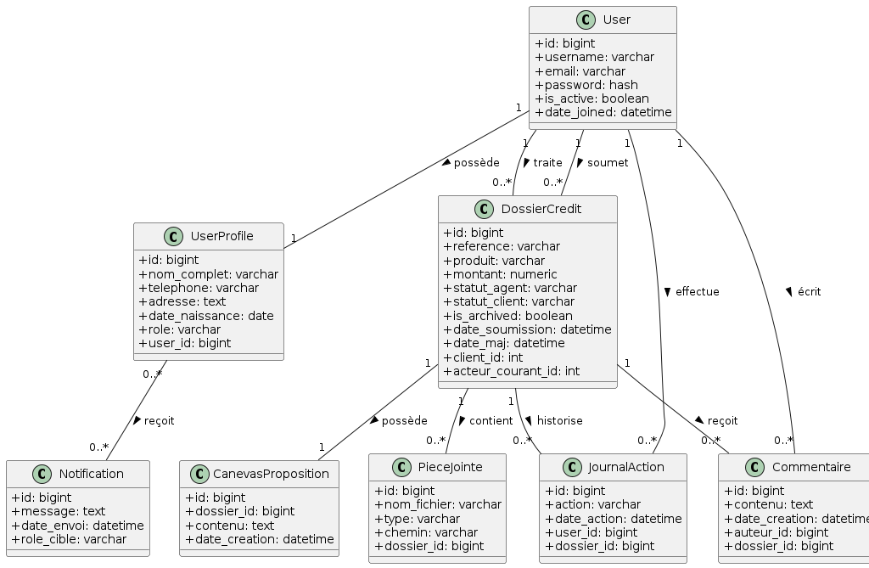

Figure 5.2 : Diagramme de classes - système de gestion de workflow bancaire
Classe (UML) | Table correspondante (Base de données PostgreSQL)
Utilisateur | utilisateurs
Dossier | Dossiers
Étape | Etapes
Rôle | Roles
Notification | notifications
JournalActivite | journaux_activites
Commentaire | commentaires
FichierJoint | fichiers_joints

Tableau 5.2 : Correspondance entre les classes et les tables de la base de données
4. Modèle de données
La base de données du système reflète cette architecture statique. Les tables principales sont les suivantes :
- auth_user : fournie par Django pour l’authentification.
- suivi_demande_userprofile : stocke les informations supplémentaires des utilisateurs.
- WorkflowDossier : conserve les informations relatives aux dossiers de crédit et leur progression.
- django_session : gère les sessions utilisateur sécurisées.
- Notification : enregistre les messages et leur rôle destinataire.
Les relations entre les tables correspondent aux associations dans le diagramme de classes. Les clés étrangères assurent l’intégrité référentielle, tandis que les contraintes d’unicité et de validité garantissent la cohérence des données.

5.3. Modélisation dynamique : diagrammes de séquence, activités, états-transitions
La modélisation dynamique du système consiste à représenter le comportement et les interactions entre les différents acteurs et modules de l’application web bancaire. Elle permet de comprendre comment les données circulent et comment les différentes fonctionnalités collaborent pour assurer le workflow du traitement des dossiers de crédit. Dans notre projet, les acteurs principaux sont le Client, le Gestionnaire de compte, l’Analyste Crédit et le Responsable GGR, chacun jouant un rôle spécifique dans le processus.
5.3.1. Workflow principal du dossier de crédit
Le traitement d’un dossier de crédit suit un workflow structuré, garantissant la complétude des informations et le respect des procédures internes :
- Client : Dans la version pédagogique de l’application, le client peut suivre l’état d’avancement de son dossier, mais n’intervient pas directement dans la saisie des informations sur la plateforme. Il constitue toutefois physiquement les documents nécessaires et les remet au gestionnaire de compte.
- Gestionnaire de compte : Après réception des documents physiques du client, le gestionnaire constitue le dossier dans l’application, renseigne toutes les informations nécessaires et valide la complétude avant de le transmettre à l’analyste crédit.
- Analyste Crédit : Reçoit le dossier du gestionnaire, vérifie sa complétude, effectue l’analyse financière et documentaire, puis transmet le dossier au responsable GGR pour décision finale.
- Responsable GGR : Examine le dossier analysé, prend la décision finale (validation ou refus), et la met à jour dans le système.
Ce workflow assure que chaque rôle ne peut effectuer que les actions qui lui sont attribuées, garantissant la sécurité et l’intégrité des données.
5.3.2. Diagramme de séquence – Inscription et activation
Le diagramme de séquence présenté illustre le processus d’inscription d’un utilisateur et l’activation de son compte par l’administrateur, étape essentielle pour garantir la sécurité et la gestion des droits d’accès dans l’application bancaire.
Description des acteurs et composants :
- Utilisateur : toute personne souhaitant créer un compte dans le système pour accéder aux fonctionnalités de suivi ou d’administration.
- Admin (SUPER_ADMIN) : responsable de la validation et de l’activation des comptes utilisateurs.
- Frontend HTML/JS : interface utilisateur construite avec HTML, CSS, JavaScript et Bootstrap, responsable de la saisie et de la validation des informations.
- Django Backend : serveur applicatif implémenté en Django (Python), gère la logique métier, les règles de validation et l’accès à la base de données.
- PostgreSQL DB : base de données relationnelle utilisée en production pour stocker les informations des utilisateurs, profils et sessions.

5.3.3. Flux dynamique de l’inscription :
- Saisie du formulaire par l’utilisateur :
L’utilisateur remplit le formulaire d’inscription (signup) via le frontend. Les champs incluent username, email, mot de passe, full_name, téléphone et adresse.
- Transmission des données au backend :
Le frontend envoie les informations saisies au serveur Django via une requête POST sur l’endpoint /accounts/signup/.
- Création des enregistrements dans la base de données :
  - Le backend crée un nouvel utilisateur (User) avec l’attribut is_active=False pour garantir que le compte ne soit pas immédiatement actif.
  - Le profil utilisateur associé (UserProfile) est également créé, stockant les informations complémentaires et le rôle par défaut CLIENT.
- Confirmation de l’inscription :
Le backend renvoie un message au frontend indiquant que le compte a été créé et est en attente de validation.
- Notification à l’administrateur :
L’admin reçoit une notification ou consulte la liste des comptes en attente via l’interface d’administration.
- Activation par l’administrateur :
L’administrateur valide le compte en envoyant une requête POST sur /admin/users/<id>/activate/. Le backend met à jour le champ is_active=True dans la base de données PostgreSQL.
- Confirmation finale à l’utilisateur :
Une fois activé, l’utilisateur reçoit un email de confirmation et peut se connecter à l’application.

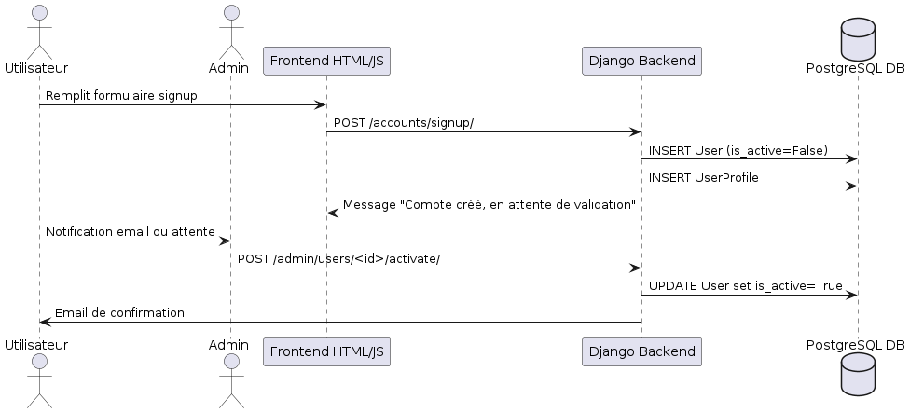
Figure 5.3 : Diagramme de séquence illustrant le processus d’inscription dans le système
- Création et transmission du dossier
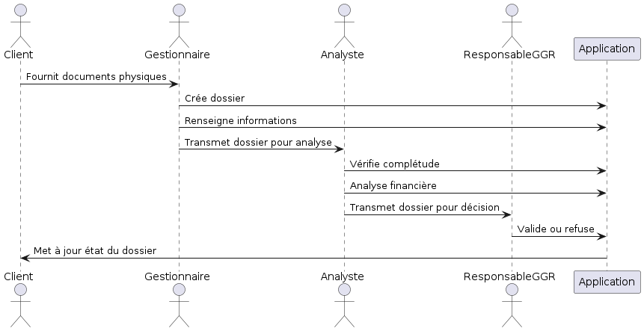
Figure 5.4 : Diagramme de séquence de création et transmission du dossier

2.2 Suivi du dossier par le client
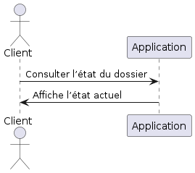
Figure 5.5 : Diagramme de séquence du suivi du dossier
- Diagrammes d’activités
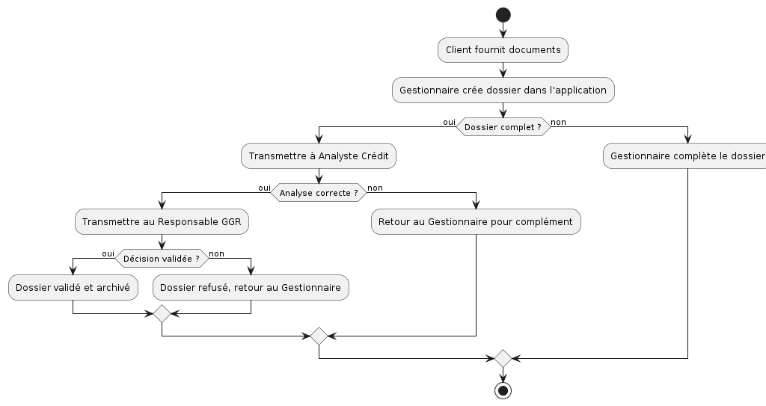
Figure 5.6 : Diagramme d’activité du workflow de demande et de traitement de crédit
- Diagrammes états-transitions
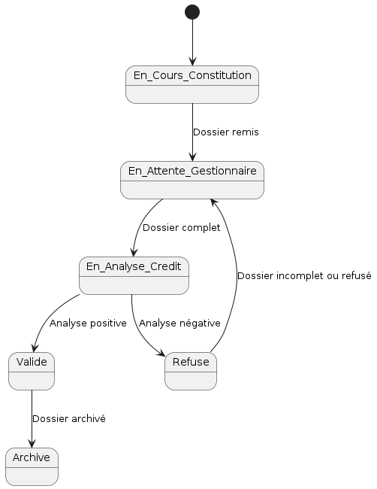
Figure 5.8 : Diagramme état-transition du workflow de crédit
Rôle des acteurs et soutien des fonctionnalités
- Client : suivi en lecture seule, accès aux informations de son dossier.
- Gestionnaire : saisie et validation initiale du dossier, point de contact principal.
- Analyste Crédit : contrôle de la complétude et analyse technique/financière.
- Responsable GGR : décision finale, validation ou refus, garantie de conformité.
La modélisation dynamique permet de visualiser clairement le flux d’informations, de repérer les dépendances critiques et de garantir la sécurité via la limitation des droits par rôle. Elle soutient également les fonctionnalités de notification, de tableaux de bord personnalisés et de permissions granulaires, conformément aux exigences du système bancaire.
5.4. Conception des interfaces utilisateur : charte graphique, maquettes, navigation
5.4.1. Introduction
La conception des interfaces utilisateur de l’application web bancaire vise à fournir une expérience claire, intuitive et sécurisée pour tous les acteurs impliqués dans le workflow de gestion des dossiers de crédit. Cette section présente la charte graphique, les maquettes principales et la navigation entre les différentes interfaces, en tenant compte des rôles spécifiques (gestionnaire, analyste crédit, responsable GGR et super administrateur). L’ergonomie et la lisibilité sont des priorités, afin de faciliter la saisie, la consultation et la gestion des dossiers tout en respectant les contraintes réglementaires et bancaires.
5.4.2. Charte graphique
La charte graphique du projet Crédit du Congo – Groupe Attijariwafa Bank a été conçue afin d’assurer une identité visuelle cohérente et professionnelle sur l’ensemble des interfaces web de l’application bancaire. Elle repose sur les couleurs, typographies et composants officiels du groupe, garantissant une expérience utilisateur harmonisée et reconnaissable.
1. Description du logo
Le logo officiel du Crédit du Congo présente une composition graphique symbolique :
- Fond jaune-orange vif (moitié supérieure) : traduit l’énergie, la confiance et la prospérité.
- Fond rouge-orange profond (moitié inférieure) : symbolise la solidité, la passion et l’engagement de la banque.
- Forme centrale noire : stylisée pour représenter soit des montagnes, soit un “M”/“W”, évoquant la progression, l’élévation et la stabilité.
Cette identité visuelle sert de base à l’ensemble des choix de couleurs et d’éléments graphiques de l’application, afin d’assurer une cohérence avec l’image de la banque.

2. Palette de couleurs
La charte graphique définit des couleurs principales, des variations et des couleurs fonctionnelles, utilisées de manière spécifique selon les éléments de l’interface.
- Couleurs principales

Couleur | Code Hex | Usage
🟡 Jaune-Orange Vif | #F0B015 | Boutons principaux, accents, highlights
🟠 Rouge-Orange Profond | #E65137 | CTA, transitions, hover states
🔴 Rouge Corail | #C73F2A | Alertes importantes, messages d’erreur critiques
⚫ Noir Profond | #111111 | Textes, sidebar, éléments de fond

- Variations et dégradé
Dégradé | Code CSS | Usage
Gradient Principal | linear-gradient(135deg, #F0B015 0%, #E65137 100%) | Headers, cartes importantes
Gradient Gold-Orange | linear-gradient(180deg, #F0B015 0%, #D19010 50%, #E65137 100%) | Navigation, sidebar
Gradient Sombre | linear-gradient(180deg, #111111 0%, #2C2C2C 100%) | Sidebar, éléments sombres

- Couleurs fonctionnelles
Fonction | Couleur | Usage
Succès | #10b981 | Validations, confirmations
Avertissement | #f59e0b | Messages d’avertissement
Erreur | #ef4444 | Messages d’erreur
Information | #3b82f6 | Messages informatifs
- Typographie
La typographie choisie assure clarté, lisibilité et hiérarchie visuelle.
- Police principale : Inter, Segoe UI, ou polices systèmes pour le texte courant.
- Police des titres : Poppins, utilisée pour les titres et sous-titres afin d’accentuer la visibilité.
Élément | Taille | Usage
H1 | 2.25rem (36px) | Titres principaux
H2 | 1.875rem (30px) | Sous-titres
H3 | 1.5rem (24px) | Sections
Body | 1rem (16px) | Texte normal
Small | 0.875rem (14px) | Texte secondaire

5.4.3. Maquettes principales
Les maquettes couvrent tous les cas d’usage, adaptées aux rôles :
- Page d’inscription et connexion : formulaires simples, validation HTML5, retour d’erreur clair.
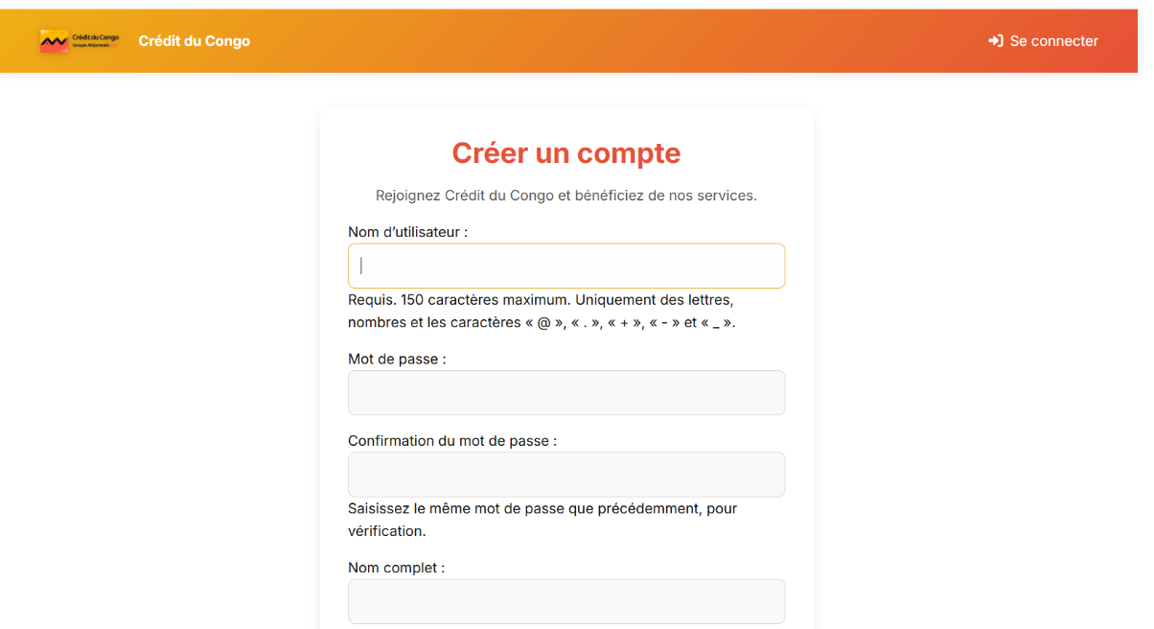
- Tableau de bord :
  - Gestionnaire : création et suivi des dossiers, notifications des dossiers en cours.
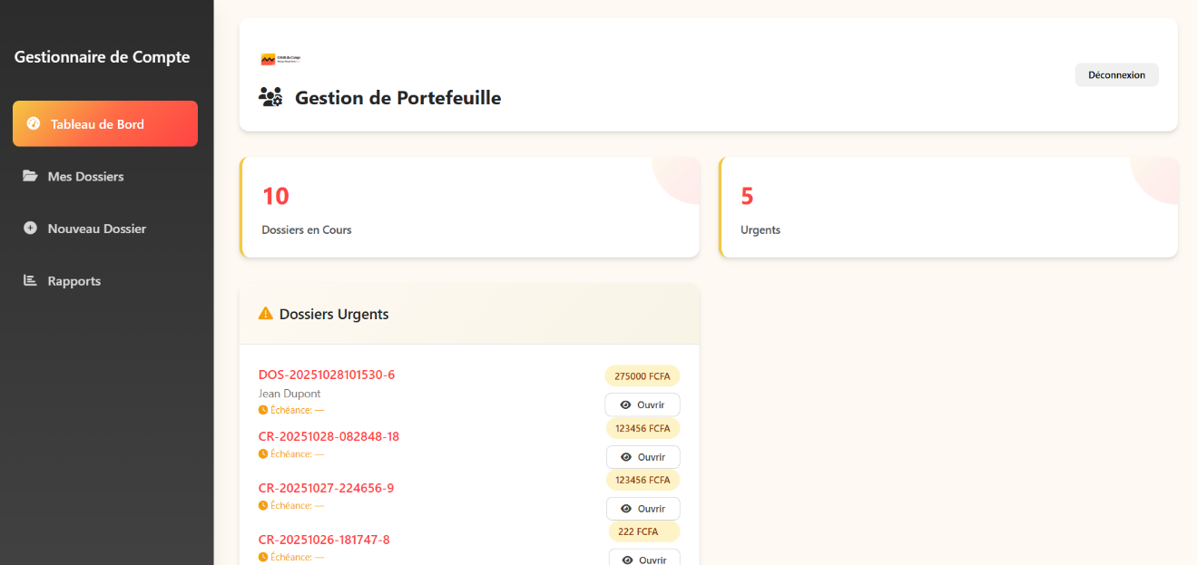
  - Analyste crédit : analyse et validation des dossiers, retour aux gestionnaires en cas de besoin.

  - Responsable GGR : décision finale sur les dossiers validés.
  - Super administrateur : accès global, gestion des utilisateurs et rapports.
- Gestion des dossiers : formulaire détaillé, visualisation historique et pièces jointes, messages contextuels sur les étapes.
- Notifications et suivi : alertes visibles dans le tableau de bord ; le client (version pédagogique) peut suivre l’état de son dossier en lecture seule.
Chaque maquette minimise les erreurs de saisie et optimise le flux de travail entre les acteurs.
4. Navigation et organisation
- Menus principaux : barre latérale ou en-tête selon rôle, regroupement logique des fonctionnalités.
- Menu hamburger : pour mobile, accès rapide aux modules essentiels.
- Breadcrumbs : fil d’Ariane pour la localisation dans l’application.
- Flux utilisateur : gestionnaire → analyste → responsable GGR, avec notifications.
- Sécurité : accès aux pages critiques limité selon les rôles, client en lecture seule.
La navigation est intuitive, rapide et sécurisée, respectant le workflow bancaire.
5. Justification ergonomique
- Simplicité et clarté : réduit les erreurs lors de la saisie de données sensibles.
- Uniformité visuelle : identification rapide des actions et informations importantes.
- Réactivité : adaptabilité sur tous les terminaux via Bootstrap 5.
- Composants réutilisables : optimisation du développement et de la maintenance.
Cette conception assure que les informations circulent correctement entre les rôles tout en offrant une interface pédagogique pour le client.

Chapitre 6 : Implémentation du système

6.1. Environnement de développement et structure du projet
Le projet “Système de Gestion de Workflow de Crédit” a été développé dans un environnement web complet, combinant un framework backend robuste, un frontend réactif et une base de données relationnelle performante. L’objectif était de concevoir une application sécurisée, évolutive et adaptée aux besoins du Crédit du Congo pour le suivi et la gestion des dossiers de crédit.

6.1.2 Environnement de développement
Le développement a été réalisé sur un poste de travail personnel performant, permettant de gérer efficacement les différentes technologies impliquées dans le projet. La machine utilisée est un ordinateur HP, de 11e génération, équipé d’un processeur Intel Core i7-1185G7 cadencé à 3,00 GHz, de 16 Go de RAM, d’un disque SSD de 476,94 Go et d’une carte graphique intégrée de 128 MB. Le système d’exploitation est Windows 11 Professionnel 64 bits, version 24H2, Build 26100.6899, assurant un environnement stable et performant pour le développement.
Sur le plan logiciel, les technologies et outils utilisés sont :
- Backend : Python 3.10+ avec Django 5.2+, choisi pour sa robustesse, sa sécurité intégrée, son ORM performant et sa capacité à gérer facilement l’authentification, la gestion des sessions et le workflow applicatif. Django utilise le pattern MVT (Model-View-Template), permettant une séparation claire entre la logique métier, la présentation et l’accès aux données.
- Frontend : HTML5, CSS3, JavaScript (ES6+) et Bootstrap 5.3, assurant une interface réactive, moderne et compatible avec tous les terminaux, respectant la charte graphique et les bonnes pratiques d’UX.
- Base de données : PostgreSQL 14+ en production, sélectionnée pour sa fiabilité, sa robustesse et sa gestion avancée des transactions et des relations complexes.
- IDE : Visual Studio, utilisé pour le développement Python et la gestion des templates et fichiers statiques.
- Contrôle de version : Git, avec dépôt hébergé sur GitHub, garantissant la traçabilité des modifications et la gestion du code source.

6.1.3. Structure d’un projet django
Le projet suit l’architecture MVT, permettant une organisation claire et modulable. La structure principale est la suivante :
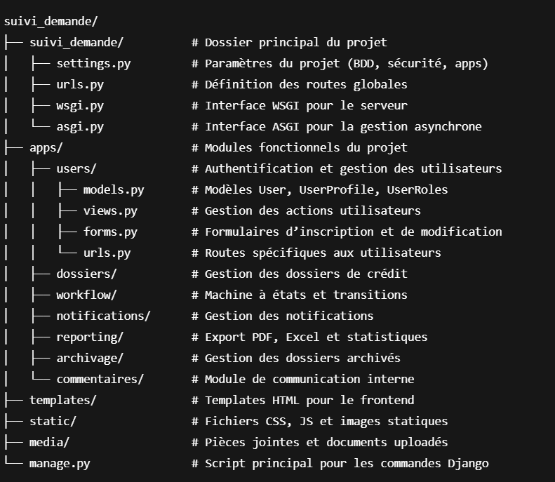
Chaque module fonctionne de manière autonome tout en communiquant avec les autres via les models, views, et forms. Par exemple, le module dossiers interagit avec workflow pour gérer l’état des dossiers et avec notifications pour informer les utilisateurs des changements de statut. Les templates utilisent Bootstrap pour une présentation uniforme et réactive, tandis que les fichiers statiques sont organisés pour un chargement rapide et un cache efficace.

6.1.4. Communication entre couches
Le projet assure une communication fluide entre ses différentes couches :
- Frontend ↔ Backend : via les requêtes HTTP et les formulaires Django.
- Backend ↔ Base de données : via l’ORM Django, garantissant la sécurité et l’intégrité des données.
- Modules internes : interactions via fonctions et signaux Django pour le workflow et les notifications.

6.1.5. Choix techniques
- Django : rapidité de développement, sécurité, ORM intégré, gestion des sessions et des permissions.
- Bootstrap 5 : design responsive et uniforme sur tous les terminaux.
- PostgreSQL : gestion robuste des transactions et des relations complexes, adapté au workflow bancaire.
- Structure modulaire : facilite la maintenance, l’évolution et l’extensibilité du projet.
En conclusion, l’environnement et la structure du projet ont été soigneusement conçus pour répondre aux exigences fonctionnelles et sécuritaires de l’application, tout en garantissant une architecture claire, maintenable et évolutive.

6.2. Implémentation couche modèle (modèles Django, migrations)
La couche modèle constitue le socle de l’application Système de Gestion de Workflow de Crédit, puisqu’elle définit les entités principales et leurs relations dans le système, garantissant la cohérence, la sécurité et l’intégrité des données. Dans Django, cette couche est représentée par les classes models.Model et s’interconnecte directement avec la base de données PostgreSQL via l’ORM intégré.

6.2.1. Rôle des modèles dans l’application
Les modèles servent à représenter les entités métiers du projet, telles que les utilisateurs, les dossiers de crédit, les pièces justificatives et les notifications. Chaque modèle correspond à une table dans la base de données, et les attributs du modèle définissent les colonnes de la table. L’ORM Django permet de manipuler ces données avec du code Python, sans écrire directement de requêtes SQL, tout en garantissant la sécurité des transactions et l’intégrité des relations.
Cette approche facilite la maintenance, l’évolution du système et la mise en œuvre des règles métiers directement au niveau des entités.

6.2.2. Modèles principaux
- Utilisateurs et profils
Le module users gère l’authentification et les rôles. Les modèles principaux sont :
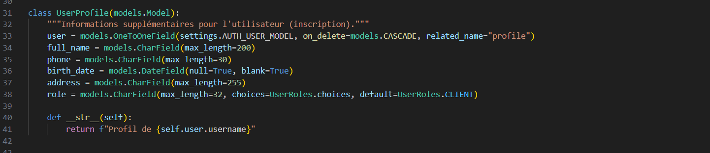
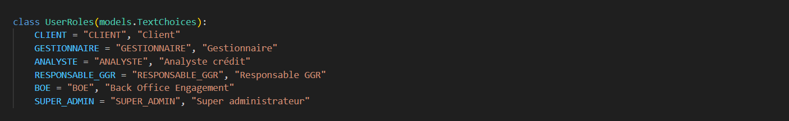
Explication :
- UserRoles définit les différents rôles dans le workflow de crédit.
- UserProfile ajoute des informations supplémentaires aux utilisateurs (nom complet, téléphone, adresse, rôle), tout en restant compatible avec le système d’authentification Django.
- Dossiers de crédit
Le module dossiers contient le modèle central DossierCredit :
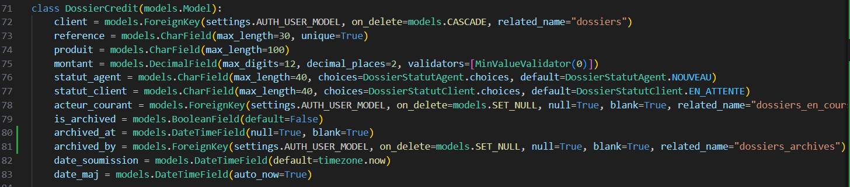
Explication :
- statut_agent et statut_client permettent de suivre l’évolution du dossier dans le workflow bancaire.
- acteur_courant indique qui traite actuellement le dossier.
- is_archived et archived_at permettent la gestion des archives.
- Pièces jointes
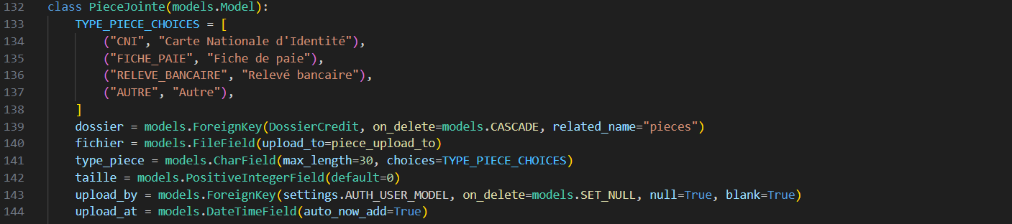
Explication :
- Chaque pièce jointe est liée à un dossier via ForeignKey.
- Le champ upload_to organise les fichiers dans des dossiers correspondant à la référence du dossier.
- Commentaires, journalisation et notifications
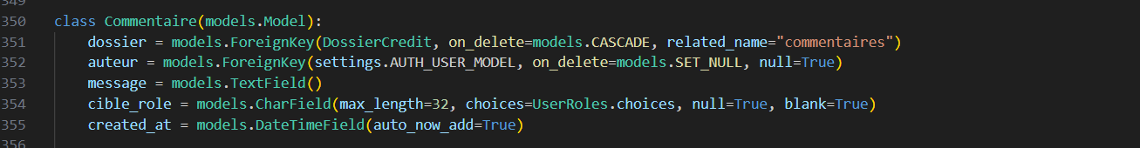
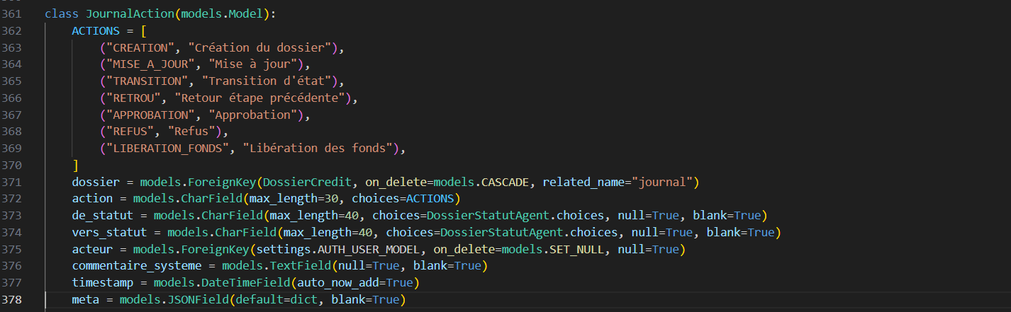
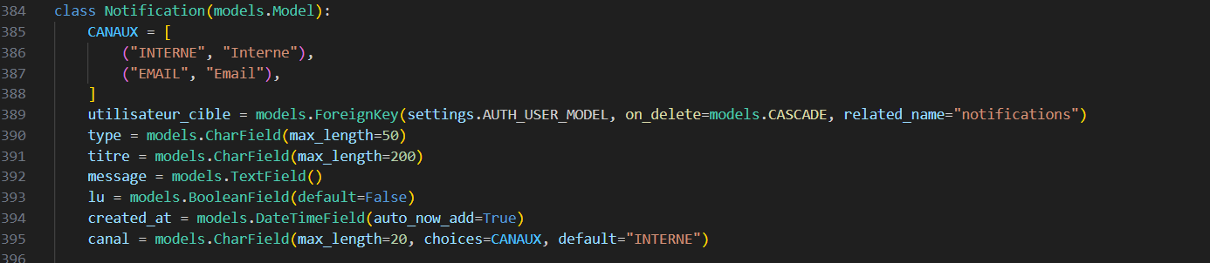
Explication :
- Ces modèles permettent le suivi des actions (JournalAction), la communication interne (Commentaire) et les notifications aux utilisateurs (Notification).
6.2.3. Migrations Django
Pour synchroniser le schéma avec PostgreSQL :
Les migrations créent automatiquement les tables, les clés étrangères et les contraintes, assurant l’intégrité référentielle. Chaque changement dans le modèle est suivi et versionné avec Git.

6.3. Implémentation couche contrôleur (views, urls, forms)
La couche contrôleur constitue le cœur de l’interaction entre le frontend et la base de données dans le projet Système de Gestion de Workflow de Crédit. Dans Django, cette couche est représentée principalement par les views, les urls et les forms, permettant de gérer les requêtes HTTP, la logique métier, et la validation des données.
Rôle de la couche contrôleur
La couche contrôleur est responsable de :
- Recevoir les requêtes du client (navigateur ou application frontend).
- Exécuter la logique métier appropriée, notamment la gestion des dossiers de crédit, le workflow, et les notifications.
- Valider et traiter les données via les forms Django.
- Retourner une réponse HTTP (page HTML, redirection, JSON pour API interne).
Cette couche fait le lien entre la couche modèle (données) et la couche présentation (templates HTML et interface utilisateur), garantissant que chaque action dans le workflow est correctement attribuée à un acteur.

Chapitre 7 : Tests et validation

7.1. Définition :
La phase de tests et de validation constitue une étape essentielle dans le cycle de développement d’une application. Elle permet de s’assurer que le système conçu répond correctement aux besoins exprimés lors de l’analyse et de la conception, et qu’il fonctionne conformément aux attentes des utilisateurs finaux.
Dans le cadre de ce projet intitulé Workflow de la GGR, les tests ont été effectués personnellement, dans un environnement local (localhost), afin de vérifier la cohérence et la fiabilité des différentes fonctionnalités avant toute mise en production.

7.2 Objectifs des tests
Les tests poursuivaient les objectifs suivants :
- Vérifier la conformité du système par rapport aux spécifications fonctionnelles.
- Identifier et corriger les anomalies détectées lors de l’exécution.
- Garantir la cohérence des données dans la base PostgreSQL.
- S’assurer de la fluidité de la navigation et de l’affichage des interfaces.
- Valider les interactions entre les différents rôles utilisateurs (client, gestionnaire, analyste, responsable GGR, BOE, administrateur).

7.3 Types de tests effectués
Étant donné la nature du projet et son état de développement (en local), plusieurs catégories de tests ont été réalisées.

7.3.1 Tests unitaires
Les tests unitaires ont permis de vérifier le bon fonctionnement de chaque composant isolément.
Ils ont porté principalement sur :
- Les modèles de la base de données (enregistrement, mise à jour et suppression).
- Les vues Django (retour des données correctes et absence d’erreurs HTTP).
- Les formulaires (validation des champs et messages d’erreur appropriés).
Exemple :
Lors de la création d’un dossier de crédit, un test a été effectué pour s’assurer que les champs obligatoires (nom, montant, type de crédit, client) étaient bien validés avant l’enregistrement.

7.3.2 Tests fonctionnels
Les tests fonctionnels ont permis de vérifier le comportement global du système en simulant les actions des différents utilisateurs.
Ils ont porté sur :
- Le processus d’authentification et de gestion des rôles.
- Le workflow complet du dossier de crédit (soumission, analyse, validation, transmission).
- La génération et la mise à jour des notifications internes.
- La visualisation des tableaux de bord selon le rôle connecté.
Chaque scénario a été exécuté depuis l’interface utilisateur pour s’assurer que les transitions entre les étapes du crédit s’effectuaient sans anomalie.

7.3.3 Tests d’intégration
Les tests d’intégration ont visé à vérifier la cohérence des interactions entre les différents modules du système (authentification, gestion des dossiers, notifications, base de données).
L’objectif était de s’assurer que le passage d’informations entre ces modules se faisait de manière fluide, sans perte de données ni conflits.
Exemple :
Lorsqu’un gestionnaire transmet un dossier à un analyste, le système enregistre correctement la nouvelle étape dans la base de données et envoie une notification automatique à l’analyste concerné.

- 7.3.4 Tests d’interface et d’ergonomie
Ces tests ont porté sur la qualité visuelle et la facilité d’utilisation de l’application.
Ils ont permis de vérifier :
- L’affichage correct des pages et des éléments graphiques (boutons, tableaux, formulaires).
- La réactivité du design (responsive) sur différents formats d’écran.
- La cohérence de la charte graphique du Crédit du Congo (couleurs, typographie, structure).
Les tests ont également permis de corriger des problèmes de marges, d’alignement et de lisibilité sur certaines pages.

7.4 Résultats et validation
Les résultats obtenus sont globalement satisfaisants.
Les principales fonctionnalités testées (authentification, gestion des rôles, suivi des dossiers, notifications, tableaux de bord) se sont avérées fonctionnelles dans l’environnement local.
Quelques anomalies mineures ont été détectées, notamment :
- Des lenteurs lors du rafraîchissement de certaines pages.
- Des messages d’erreur non personnalisés lors d’une mauvaise saisie.
- Quelques problèmes d’affichage sur les écrans de petite taille.
Ces problèmes ont été identifiés et corrigés au fur et à mesure.
L’ensemble des tests a permis de valider le bon fonctionnement général du prototype du Workflow de la GGR.
La phase de tests et validation a permis de garantir la fiabilité et la conformité du système développé avec les objectifs fixés.
Bien que l’application soit encore en cours de développement et fonctionne uniquement en local, les tests effectués ont démontré la cohérence du workflow, la stabilité des modules principaux et la pertinence des choix techniques effectués.
Cette étape constitue une base solide pour les futures améliorations, notamment l’intégration du système sur un environnement en ligne et l’ajout de fonctionnalités avancées de reporting et d’analyse.

Chapitre 8 : Documentation et formation des utilisateurs

8.1. Présentation générale de la documentation
La documentation constitue un élément clé dans le déploiement et l’utilisation efficace du système Workflow de la GGR. Elle a pour objectif de guider les utilisateurs dans l’exploitation des fonctionnalités du système tout en garantissant la cohérence des pratiques et la continuité des opérations. Elle couvre l’ensemble des aspects techniques, fonctionnels et pratiques du projet, allant de l’authentification à la gestion avancée des dossiers de crédit, en passant par le workflow et les notifications.
Cette documentation est structurée de manière modulaire pour faciliter l’accès à l’information et permettre aux utilisateurs de trouver rapidement les procédures correspondant à leur rôle dans le processus de gestion de crédit.

8.2. Organisation de la documentation par modules
La documentation technique est organisée en huit modules principaux, chacun correspondant à une fonctionnalité clé du système :
- Module Authentification et Gestion des Utilisateurs : Inscription, connexion, gestion des rôles, activation et modification des comptes.
- Module Gestion des Demandes de Crédit : Création de dossiers, validation des données, génération de références uniques et upload des pièces justificatives.
- Module Workflow et Machine à États : Suivi des états des dossiers, transitions autorisées par rôle, journalisation des actions.
- Module Système de Notifications : Notifications in-app et par email, multi-acteurs, badges de compteurs non lus.
- Module Tableaux de Bord (Dashboards) : Vue personnalisée selon les rôles, indicateurs clés et visualisations graphiques.
- Module Reporting et Export : Génération de rapports PDF et Excel, filtres par période, statut ou montant.
- Module Archivage et Gestion Documentaire : Archivage et désarchivage des dossiers, organisation des fichiers, gestion des pièces jointes.
- Module Commentaires et Communication : Ajout de commentaires, suivi historique, retours avec motifs pour corrections.
Chaque module contient une description fonctionnelle, un schéma de l’interface utilisateur, un aperçu des algorithmes et des flux de données, ainsi que les bonnes pratiques à respecter.

8.3. Procédures de formation des utilisateurs
La formation des utilisateurs est essentielle pour garantir l’efficacité et la conformité dans l’usage du système. Elle est adaptée selon les différents profils : gestionnaires, analystes, responsables GGR et clients internes.

8.3.1 Objectifs de la formation
- Comprendre le fonctionnement global du système et son rôle dans la gestion des crédits.
- Apprendre à naviguer efficacement dans le workflow et les tableaux de bord.
- Maîtriser les procédures d’upload et de validation des dossiers.
- Savoir interpréter les notifications et les rapports générés par le système.

8.3.2 Méthodes de formation
- Ateliers pratiques : Exercices guidés sur des dossiers tests pour chaque rôle.
- Tutoriels pas à pas : Guides PDF décrivant les fonctionnalités principales.
- Vidéos de démonstration : Courtes vidéos expliquant le workflow et l’utilisation des tableaux de bord.
- Sessions de questions-réponses : Pour résoudre les difficultés rencontrées en situation réelle.
8.3.3 Durée et calendrier
- La formation initiale est prévue sur 3 journées, avec des sessions de 3 à 4 heures par profil.
- Des sessions de perfectionnement trimestrielles sont proposées pour suivre les évolutions du système et intégrer de nouvelles fonctionnalités.

8.3.4 Supports de formation
- Documentation PDF : Manuel utilisateur détaillé par module.
- Présentations PowerPoint : Résumé des fonctionnalités et bonnes pratiques.
- Vidéos tutoriels : Démonstration des flux de travail et des opérations critiques.
- Dossiers de test : Exercices pratiques pour chaque rôle.

8.4 Bonnes pratiques d’utilisation
Pour garantir l’efficacité du système et éviter les erreurs fréquentes, les utilisateurs doivent :
- Suivre les procédures de validation à chaque étape du workflow.
- Consulter régulièrement les notifications et les commentaires sur les dossiers.
- Archiver correctement les dossiers terminés et respecter les permissions d’accès aux documents.
- Signaler toute anomalie ou incident à l’équipe technique via le support interne.

La documentation et la formation des utilisateurs sont des composantes essentielles à la réussite du projet Workflow de la GGR. Elles permettent de garantir une utilisation efficace, sécurisée et standardisée du système, assurant ainsi la qualité du traitement des dossiers de crédit et la traçabilité des opérations. Grâce à des supports adaptés et des formations ciblées, les utilisateurs sont en mesure de maîtriser pleinement le workflow, contribuant à l’efficacité globale de la banque et à la satisfaction des clients.

Chapitre 9 : Bilan et Perspectives

9.1 Synthèse des travaux réalisés
Le projet a consisté à concevoir et développer un système de gestion et de suivi de workflow bancaire pour la GGR du Crédit du Congo. L’objectif principal était de fournir une solution permettant de suivre l’ensemble du processus des dossiers de crédit, depuis leur soumission par le client jusqu’à leur approbation et archivage, tout en assurant une traçabilité complète et un contrôle d’accès adapté à chaque rôle utilisateur.
Pour atteindre cet objectif, plusieurs étapes ont été réalisées :
- Analyse des besoins et spécifications fonctionnelles
Une étude approfondie des processus bancaires a permis d’identifier les principales entités et interactions nécessaires, telles que les utilisateurs, les dossiers, les étapes du workflow, les notifications et les rôles. Cette phase a servi à définir clairement les fonctionnalités essentielles et les contraintes techniques.
- Conception de l’architecture logicielle
Le système a été conçu selon une architecture MVC/MVT adaptée à Django, garantissant la séparation des responsabilités entre le modèle de données, la logique applicative et l’interface utilisateur. Cette organisation a facilité l’évolution du système et l’intégration de nouvelles fonctionnalités.
- Modélisation des données et des relations
Les principales entités et leurs relations ont été représentées à l’aide d’un diagramme de classes et d’un modèle de base de données relationnelle. Cela a permis de structurer efficacement les informations des utilisateurs, des dossiers et des notifications, tout en assurant l’intégrité et la cohérence des données.
- Développement des modules fonctionnels
Plusieurs modules ont été implémentés, notamment :
  - Gestion des utilisateurs et contrôle d’accès basé sur les rôles (RBAC)
  - Suivi des workflows de crédit avec attribution des dossiers selon le rôle
  - Gestion des notifications et journalisation des actions
  - Dashboards personnalisés selon le rôle, permettant une visualisation claire des dossiers et des statistiques
- Interface utilisateur et expérience
L’interface a été conçue pour être responsive et intuitive, utilisant HTML5, CSS3, JavaScript et Bootstrap 5. Les dashboards et formulaires s’adaptent aux différents rôles et permettent une navigation fluide tout en offrant une expérience utilisateur optimale.
- Tests et validation
Chaque module a été testé pour vérifier le bon fonctionnement des fonctionnalités et la conformité aux besoins exprimés. Des tests unitaires et fonctionnels ont permis de s’assurer de la fiabilité et de la robustesse du système.
En résumé, le projet a permis de développer un système complet, modulable et sécurisé, capable de gérer efficacement le workflow des dossiers de crédit, tout en offrant une interface adaptée aux différents profils utilisateurs.

9.2. Apports du projet

9.2.1. Apports pour l’organisme
Le système développé présente plusieurs avantages pour le Crédit du Congo :
- Optimisation du workflow : Le suivi automatisé des dossiers réduit le temps de traitement et les erreurs humaines.
- Traçabilité et transparence : Chaque action sur un dossier est enregistrée, ce qui facilite le contrôle interne et la conformité réglementaire.
- Gestion des rôles et sécurité : L’accès aux informations sensibles est limité selon les rôles, protégeant ainsi les données confidentielles.
- Reporting et tableaux de bord : Les statistiques et indicateurs permettent aux responsables de prendre des décisions éclairées et de suivre la performance des équipes.

9.3. Apports pour l’étudiant
Pour l’étudiant, ce projet a permis :
- D’acquérir une expérience pratique dans le développement d’une application web complète, en utilisant Django, SQL, HTML, CSS et JavaScript.
- De renforcer la maîtrise de la modélisation des données et de la conception d’architecture logicielle.
- De développer des compétences en gestion de projet, analyse des besoins et rédaction technique.
- De comprendre les enjeux liés à la sécurité, à la traçabilité et à l’optimisation des processus métiers dans un contexte bancaire réel.

9.3.1. Difficultés rencontrées et solutions
Lors de la réalisation du projet, plusieurs difficultés ont été identifiées :
- Complexité du workflow bancaire
Le processus de validation des dossiers impliquait de multiples rôles et conditions.
Solution : Utilisation d’une modélisation claire avec diagrammes de classes et séquence, puis implémentation progressive du workflow.
- Gestion des droits d’accès
La mise en place d’un contrôle basé sur les rôles (RBAC) nécessitait une compréhension précise des permissions.
Solution : Utilisation des décorateurs Django et tests unitaires pour valider les droits.
- Intégration frontend-backend
Assurer la cohérence entre l’interface et les données dynamiques était parfois complexe.
Solution : Mise en place de templates Django robustes et utilisation de Bootstrap pour uniformiser le rendu.

9.4. Limites du système
Malgré les avancées, certaines limites persistent :
- La scalabilité pourrait être améliorée pour gérer un volume très important de dossiers simultanément.
- L’interface utilisateur, bien que fonctionnelle, peut être enrichie pour offrir plus d’ergonomie et de visualisations graphiques avancées.
- Certaines fonctionnalités avancées comme la génération automatique de rapports PDF ou l’intégration avec d’autres systèmes bancaires n’ont pas encore été implémentées.

9.5. Perspectives et améliorations futures
Pour aller plus loin, plusieurs améliorations sont envisageables :
- Optimisation de la base de données pour le traitement de gros volumes et l’archivage intelligent des dossiers.
- Interface graphique enrichie avec des graphiques interactifs pour le suivi des performances et des indicateurs clés.
- Notifications avancées par email ou SMS pour alerter les utilisateurs des actions à effectuer.
- Intégration avec d’autres systèmes de la banque pour automatiser davantage le workflow et centraliser les informations.
- Déploiement en cloud pour améliorer la disponibilité, la sécurité et la scalabilité du système.

Conclusion générale

Au terme de ce travail de fin d’études réalisé dans le cadre de mon stage au sein de l’entité Projet de la Banque Crédit du Congo, il ressort une expérience particulièrement enrichissante, tant sur le plan technique que professionnel. Le projet intitulé Workflow de la GGR avait pour finalité la digitalisation du processus de gestion des demandes de crédit, dans une logique d’efficacité, de traçabilité et de modernisation des pratiques internes.
L’implémentation du workflow a permis d’introduire une approche structurée et automatisée du traitement des dossiers de crédit, reposant sur une machine à états assurant le suivi rigoureux des différentes étapes du cycle de validation. Cette démarche a contribué à renforcer la transparence des opérations, à réduire les délais de traitement et à minimiser les risques d’erreurs humaines, tout en offrant une vision globale et dynamique de l’activité à travers des tableaux de bord personnalisés et un système de notifications intelligentes.
Sur le plan institutionnel, ce projet s’inscrit pleinement dans la stratégie de transformation digitale engagée par la Banque Crédit du Congo. Il répond aux exigences de rapidité, de fiabilité et de conformité réglementaire propres au secteur bancaire, tout en optimisant la gestion interne des flux d’informations.
Sur le plan personnel, la conduite de ce projet m’a permis de consolider mes compétences en développement Full Stack, en analyse de données, ainsi qu’en gestion de projet informatique. Elle m’a également offert une compréhension approfondie des enjeux liés à la digitalisation des processus bancaires et à la gouvernance de l’information dans un environnement complexe.
Néanmoins, le système présente encore certaines limites, notamment en matière d’intégration inter-départementale et d’automatisation avancée des analyses de risque. Des perspectives d’amélioration pourraient porter sur l’exploitation d’outils d’intelligence artificielle pour l’aide à la décision, ainsi que sur l’optimisation des fonctionnalités de reporting et de visualisation des données.
En définitive, ce projet illustre la pertinence et la nécessité de l’innovation technologique dans la modernisation des systèmes bancaires. Il constitue une étape déterminante dans mon parcours académique et professionnel, et ouvre la voie à de nouvelles réflexions sur la convergence entre le développement logiciel, la data analysis et la gestion des processus métiers.

Bibliographie & Webographie

Bibliographie
1.Debrauwer Van der Heyde, Laurent. UML 2.5 – Modélisation et conception des systèmes d’information. Paris : Eyrolles, 2018.
(Livre utilisé pour la modélisation UML dans le projet)

Webographie
2.Thèses Algérie. Conception et implémentation d’une application workflow pour le suivi de l’octroi d’un crédit bancaire aux particuliers, promoteurs et entreprises. Université Mouloud Mammeri, Tizi-Ouzou. Disponible sur : https://theses-algerie.com/1356270371192695/autre/universite-mouloud-mammeri---tizi-ouzou/conception-et-impl%C3%A9mentation-d-une-application-workflow-pour-le-suivi-de-l-octroi-d-un-cr%C3%A9dit-bancaire-aux-particuliers-promoteurs-et-entreprises- (Consulté en octobre 2025)
3.Thèses Algérie. La conception d’un système workflow pour automatiser le suivi des dossiers de crédit au niveau de la Banque Nationale d’Algérie. Université Saad Dahleb, Blida. Disponible sur : https://theses-algerie.com/2123756946490165/memoire-de-master/universite-saad-dahleb---blida/la-conception-d-un-syst%C3%A8me-workflow-pour-automatiser-le-suivi-des-dossiers-de-cr%C3%A9dit-au-niveau-de-la-banque-national-d-alg%C3%A9rie- (Consulté en octobre 2025)
4.Thèses Algérie. Le rationnement de crédit bancaire. Université Abderrahmane Mira, Béjaïa. Disponible sur : https://theses-algerie.com/2563483073146737/memoire-de-master/universite-abderrahmane-mira---bejaia/le-rationnement-de-cr%C3%A9dit-bancaire (Consulté en octobre 2025)
5.Thèses Algérie. Conception et réalisation d’une application pour le traitement des dossiers du crédit immobilier aux particuliers – Cas CNEP Banque Tizi-Ouzou. Université Mouloud Mammeri, Tizi-Ouzou. Disponible sur : https://theses-algerie.com/1930836654592871/autre/universite-mouloud-mammeri---tizi-ouzou/conception-et-r%C3%A9alisation-d-une-application-pour-le-traitement-des-dossiers-du-cr%C3%A9dit-immobiliers-aux-particuliers-cas-cnep-banque-tizi-ouzou (Consulté en octobre 2025)

Annexes

Extraits de code source

Gestion des rôles et permissions (RBAC)
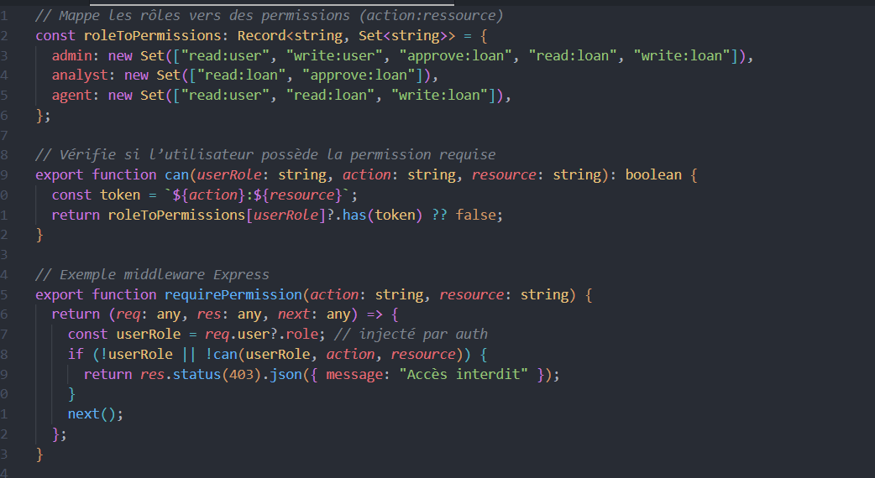

Workflow automatisé avec machine à états
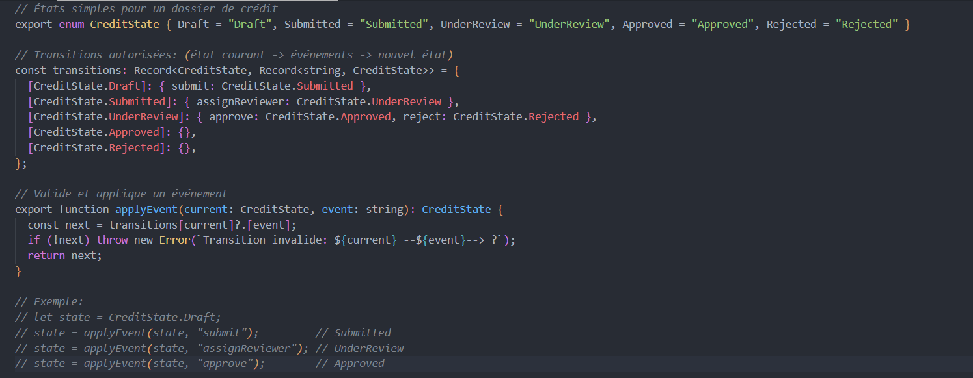

Envoi de notifications (in-app + email)
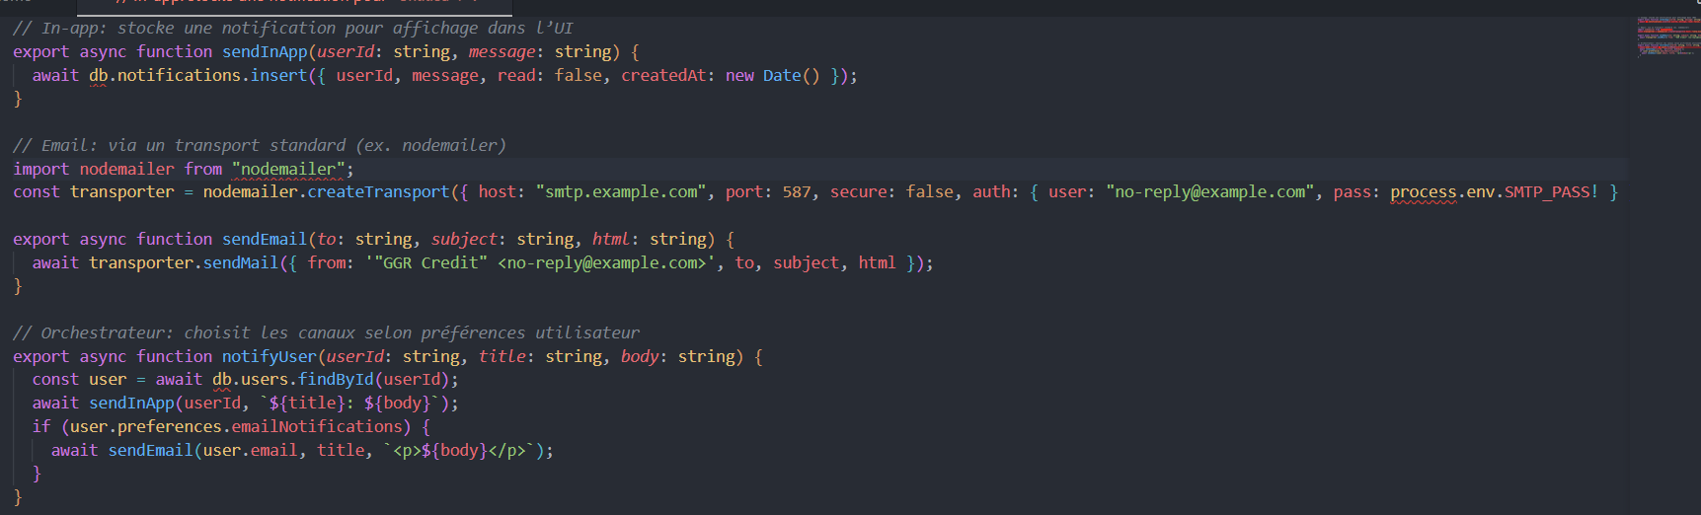

Génération de rapports (PDF, Excel)
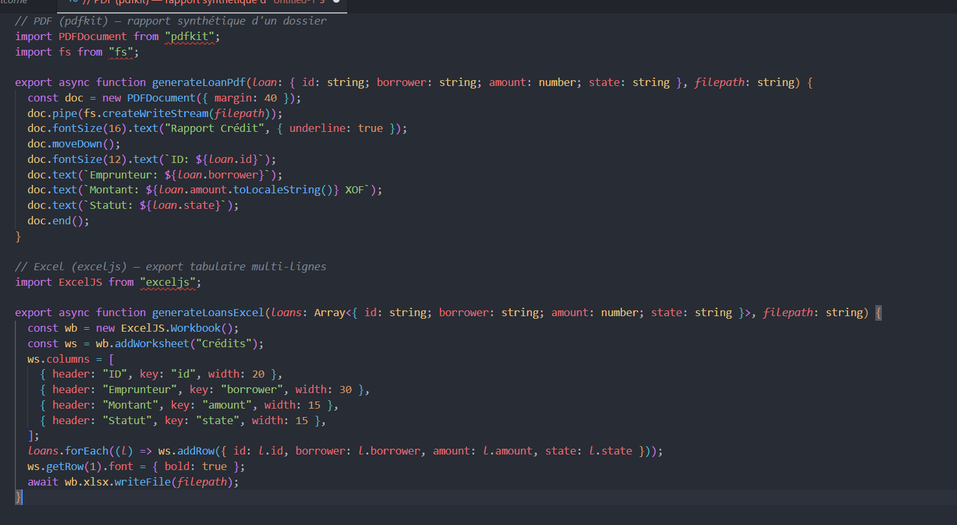

Captures d’écran

Page de connexion
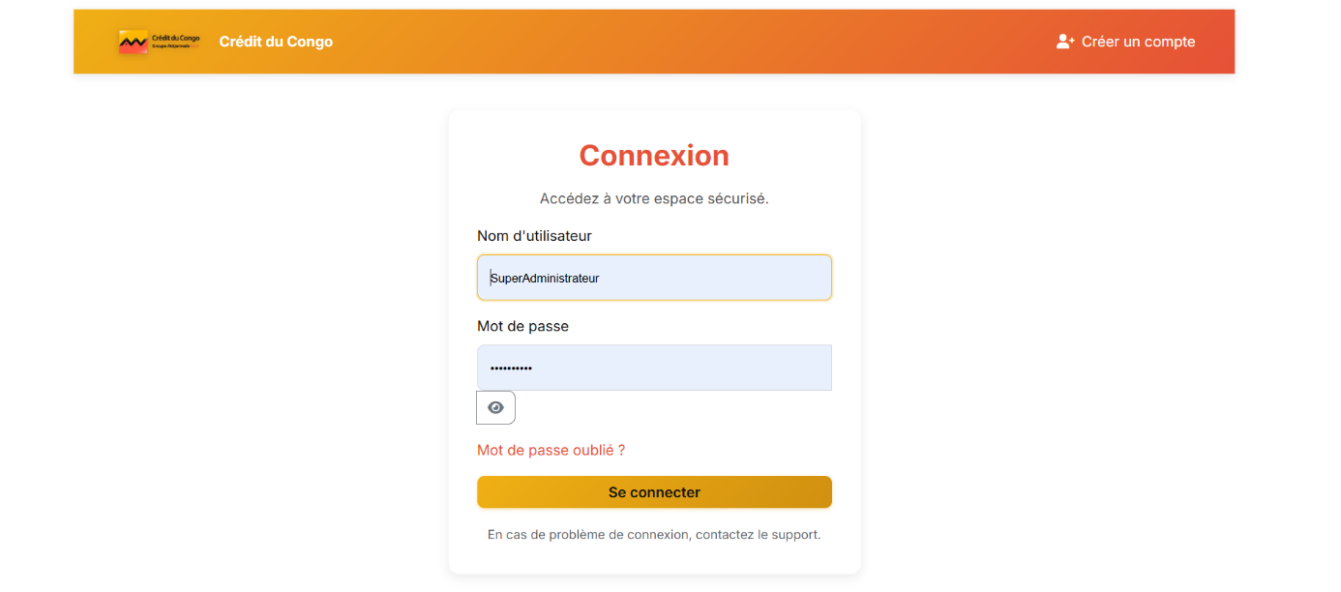

Page d’inscription
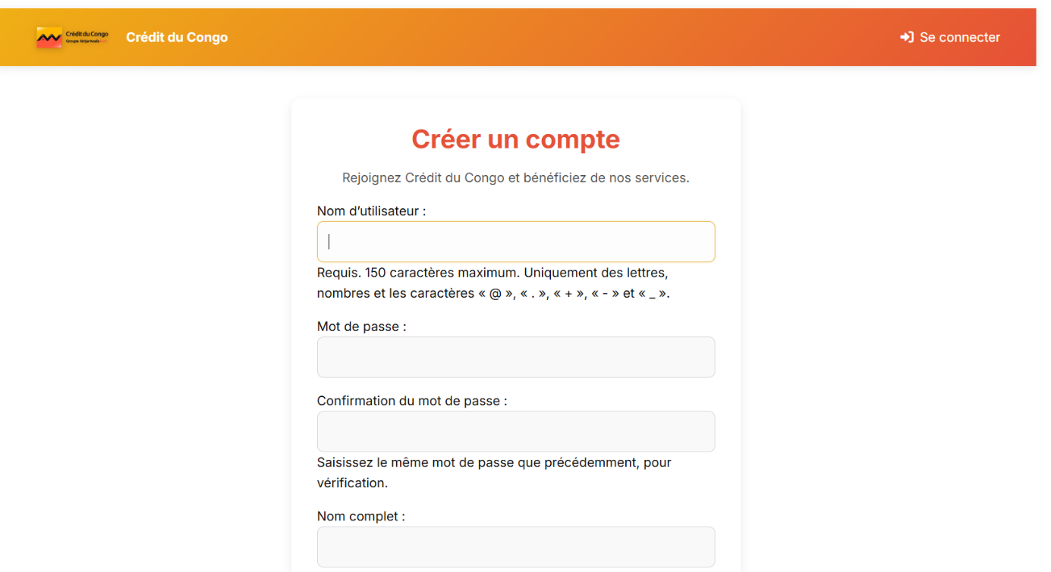
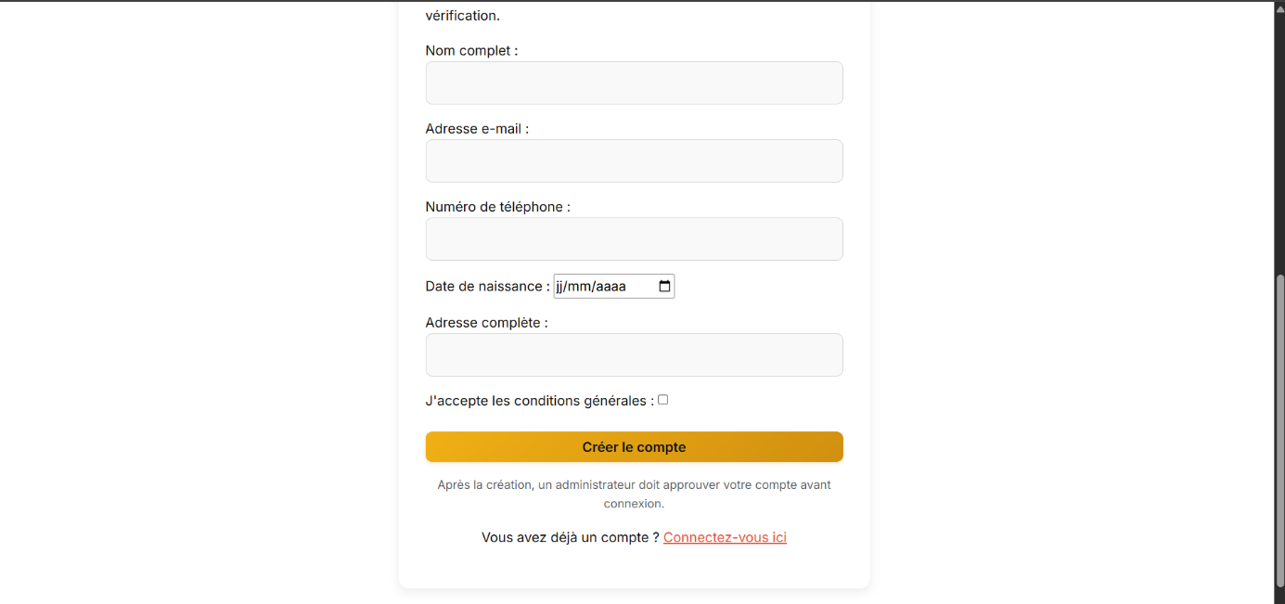

Tableau de bord client
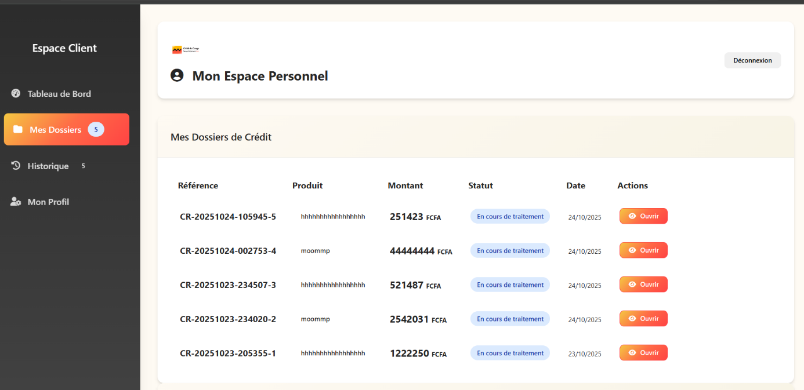

Tableau de bord Gestionnaire
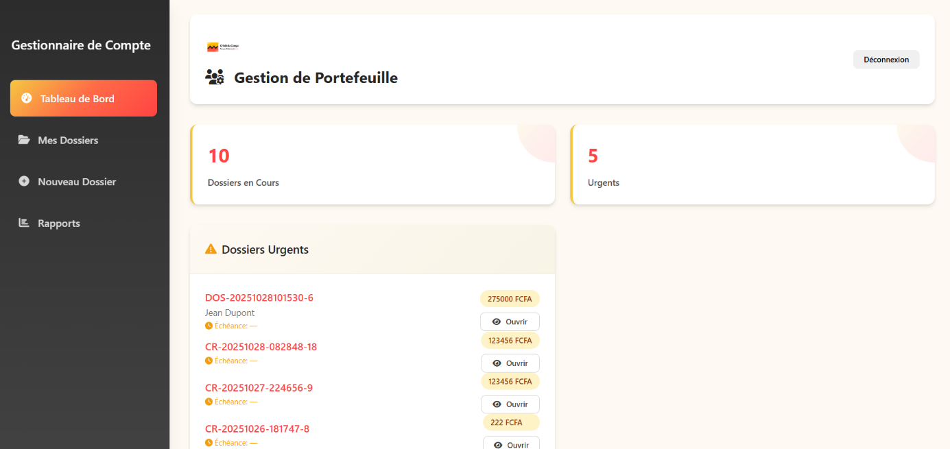
- Tableau Analyste crédit

- Tableau Responsable GGR

